Информационная система
«НАХОДКА Региональный регистр»

93236764.425790.046.И3.01

РУКОВОДСТВО ПОЛЬЗОВАТЕЛЯ
СОДЕРЖАНИЕ
1 НАЗНАЧЕНИЕ И УСЛОВИЯ ПРИМЕНЕНИЯ 6
1.1 Определения, обозначения и сокращения 6
1.2 Виды деятельности, функции, для автоматизации которых предназначено данное средство автоматизации 7
1.3 Условия, при выполнении которых обеспечивается применение ИС «Находка Региональный регистр» в соответствии с назначением 7
1.4 Требования к программно-аппаратному обеспечению ИС «Находка Региональный регистр» 8
1.4.1 Сервер взаимодействия с внешними системами (для обеспечения взаимодействия со СМЭВ 3.0) 8
1.4.2 Сервер базы данных регионального регистра (и веб-интерфейса для просмотра полученных записей) 9
2 ПОДГОТОВКА К РАБОТЕ 11
2.1 Состав и содержание дистрибутивного носителя данных 11
2.2 Порядок загрузки данных и программ 11
2.2.1 Установка и настройка ИС «Находка Региональный регистр» 11
2.3 Первичный вход в ПО «Находка-ЗАГС Адаптер сведений» 11
2.3.1 Первоначальные настройки ПО «Находка-ЗАГС Адаптер сведений» 12
2.4 Первичный вход в ИС «Находка Региональный регистр» 17
2.4.1 Первоначальные настройки ИС «Находка Региональный регистр» 19
2.5 Правила определения территории 34
3 ОПИСАНИЕ ОПЕРАЦИЙ ИНФОРМАЦИОННОЙ СИСТЕМЫ «НАХОДКА РЕГИОНАЛЬНЫЙ РЕГИСТР» 40
3.1 ПОДСИСТЕМА ВЗАИМОДЕЙСТВИЯ СО СМЭВ 3.0 40
3.1.1 Операция «Настройка периодичности опроса СМЭВ 3.х на предмет наличия новых сведений» 40
3.1.2 Операция «Получение из СМЭВ 3.х сведений о зарегистрированных актах гражданского состояния» 42
3.1.3 Операция «Журналирование событий получения сведений» 42
3.2 ПРИКЛАДНАЯ ПОДСИСТЕМА 45
3.2.1 Операция «Настройки системы» 45
3.2.2 Операция «Журналирование событий получения сведений» 45
3.2.3 Операция «Поиск и просмотр записей актов» 48
3.2.4 Операция «Предоставление полученных сведений потребителям - органам исполнительной власти субъекта РФ» 57
3.2.5 Операция «Журналирование событий выгрузки данных о предоставлении сведений внешним потребителей» 79
4 АВАРИЙНЫЕ СИТУАЦИИ 82

Документ содержит описание инструкций для пользователя информационной системы «Находка Региональный регистр» (далее по тексту — ИС «Находка Региональный регистр»).
ИС «Находка Региональный регистр» предназначено для получения сведений о зарегистрированных актах гражданского состояния о государственной регистрации рождения, смерти, заключения и расторжения брака, установления отцовства, перемены имени, а также их изменений, из ФГИС ЕГР ЗАГС посредством видов сведений, опубликованных на технологическом портале СМЭВ 3.х (https://smev3.gosuslugi.ru), учета сведений в базе данных автоматизированной информационной системы региона (далее – Система) и предоставления указанных сведений региональным и муниципальным органам государственной власти.
Вид автоматизируемой деятельности: получение сведений об актах гражданского состояния о рождении, смерти, заключении и расторжении брака, установления отцовства, перемены имени из ФГИС ЕГР ЗАГС, их учета в базе данных автоматизированной информационной системы региона и предоставления указанных сведений региональным и муниципальным органам государственной власти субъекта РФ.
Перечень объектов автоматизации, на которых предполагается использование ИС «Находка Региональный регистр»: региональные органы исполнительной власти субъектов РФ, осуществляющие полномочия в сфере информационно-коммуникационных технологий (ИКТ) Российской Федерации.
Пользователи ИС «Находка Региональный регистр» должны обладать навыками работы с персональным компьютером на уровне уверенного пользователя и/или администратора.
Для работы с ИС «Находка Региональный регистр» пользователю необходимо изучить свои должностные инструкции и настоящий документ.
Данное руководство пользователя применимо к последующим версиям информационной системы «Находка Региональный регистр».

НАЗНАЧЕНИЕ И УСЛОВИЯ ПРИМЕНЕНИЯ

Определения, обозначения и сокращения
Термин | Определение
АС | Автоматизированная система
БД | База данных
ЗАГС | Запись актов гражданского состояния
ИКТ | Информационно-коммуникационные технологии
ОС | Операционная система
ПО | Программное обеспечение
ИС | Информационная система
СМЭВ | Федеральная государственная информационная система «Единая система межведомственного электронного взаимодействия»
СМЭВ 3.х | СМЭВ, функционирующая в соответствии с Методическими рекомендациями по работе со СМЭВ версии 3.x
СУБД | Система управления базами данных
ФГИС ЕГР ЗАГС | Федеральная государственная информационная система «Единый государственный реестр записей актов гражданского состояния»
ФЗ | Федеральный закон

Виды деятельности, функции, для автоматизации которых предназначено данное средство автоматизации
Информационная система «Находка Региональный регистр» предназначена для получения сведений о зарегистрированных актах гражданского состояния о государственной регистрации рождения, смерти, заключения и расторжения брака, установления отцовства, перемены имени, а также их изменений, из ФГИС ЕГР ЗАГС посредством видов сведений, опубликованных на технологическом портале СМЭВ 3.х (https://smev3.gosuslugi.ru), учета сведений в базе данных автоматизированной информационной системы региона (далее – Система) и предоставления указанных сведений региональным и муниципальным органам государственной власти.
Вид автоматизируемой деятельности: получение сведений об актах гражданского состояния о рождении, смерти, заключении и расторжении брака, установления отцовства, перемены имени из ФГИС ЕГР ЗАГС, их учета в базе данных автоматизированной информационной системы региона и предоставления указанных сведений региональным и муниципальным органам государственной власти субъекта РФ.
Перечень объектов автоматизации, на которых предполагается использование ИС «Находка Региональный регистр»: региональные органы исполнительной власти субъектов РФ, осуществляющие полномочия в сфере информационно-коммуникационных технологий (ИКТ) Российской Федерации.

Условия, при выполнении которых обеспечивается применение ИС «Находка Региональный регистр» в соответствии с назначением
Информационная система «Находка Региональный регистр» состоит из двух подсистем:
- Подсистема взаимодействия со СМЭВ 3.0 (ПО «Находка-ЗАГС Адаптер сведений»);
- Прикладная подсистема (ИС «Находка Региональный регистр»).
Каждая из указанных подсистем представляет собой кроссплатформенное веб-приложение, работающее в едином региональном центре хранения и обработки данных. Архитектурная схема представлена на рисунке 1.
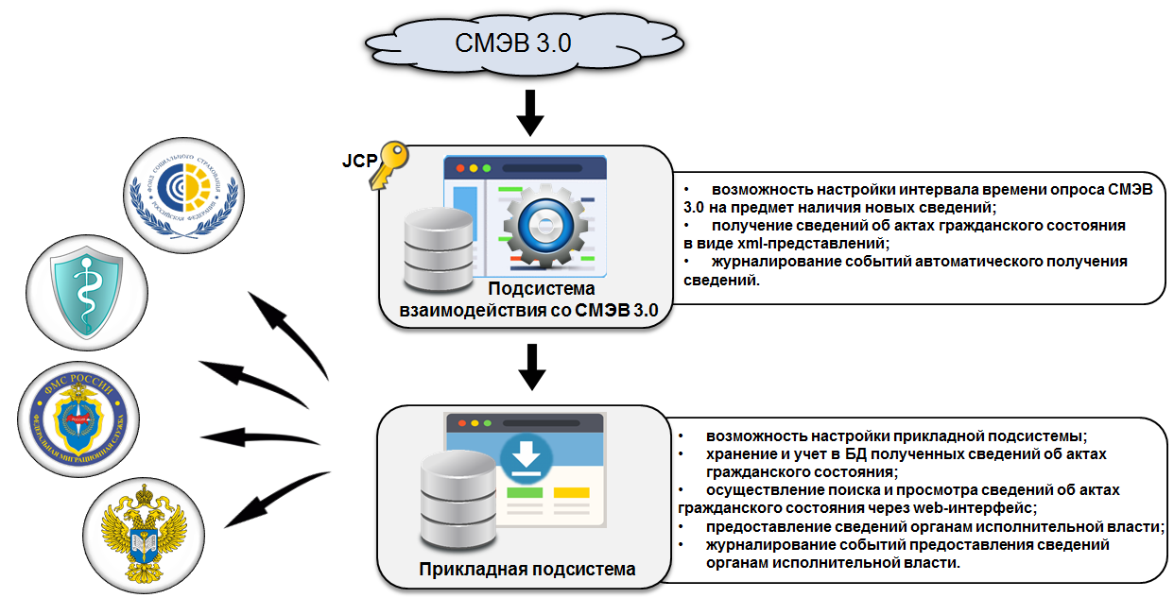
Рисунок 1 –Архитектурная схема ИС «Находка Региональный регистр»
Для функционирования ИС «Находка Региональный регистр» перед началом работ необходимо выполнить предварительные настройки и установки:
- На сервере должны быть установлены следующие программные компоненты:
- Java (jre или jdk) v.8;
- Apache Tomcat v.7;
- Криптопровайдер «Крипто-Про JCP» версии 2.0.
- Должны быть обеспечены условия для взаимодействия с СМЭВ 3.0:
  - Наличие подключения к тестовой и продуктивной средам СМЭВ 3.0 и доступа к видам сведений, указанных в п.1.4.1.
  - Наличие электронной подписи, выданной удостоверяющим центром, аккредитованным Минкомсвязью России, для доступа к СМЭВ 3.0.
- ИС «Находка Региональный регистр» должна быть установлено и настроено в соответствии с п. 2.2 данного руководства.

Требования к программно-аппаратному обеспечению ИС «Находка Региональный регистр»

Сервер взаимодействия с внешними системами (для обеспечения взаимодействия со СМЭВ 3.0)
- 4 процессорных ядра частотой не менее 2 ГГц;
- оперативная память: не менее 8 Гб;
- свободное дисковое пространство: не менее 100 Гб;
- постоянное соединение с сервером базы данных Регионального регистра (указанного в п.1.4.2) 1Гбит/сек;
- операционная система Debian Linux версии 6.0 или выше, или CentOS версии 5 или выше, или Windows Server 2003/2008/2012;
- наличие установленного и настроенного криптопровайдера «Крипто Про JCP», версия 2.0;
- наличие электронной подписи, выданной удостоверяющим центром, аккредитованным Минкомсвязью России, для доступа к СМЭВ 3.0;
- наличие подключения к продуктивной среде СМЭВ 3.0 и доступа к следующим видам сведений:
  - Передача сведений из ЕГР ЗАГС в органы исполнительной власти о государственной регистрации рождения (https://smev3.gosuslugi.ru/portal/inquirytype_one.jsp?id=140627&zone=fed&page=1&dTest=false).
  - Передача сведений из ЕГР ЗАГС в органы исполнительной власти о государственной регистрации заключения брака (https://smev3.gosuslugi.ru/portal/inquirytype_one.jsp?id=140607&zone=fed&page=1&dTest=false).
  - Передача сведений из ЕГР ЗАГС в органы исполнительной власти о государственной регистрации расторжения брака (https://smev3.gosuslugi.ru/portal/inquirytype_one.jsp?id=140682&zone=fed&page=1&dTest=false).
  - Передача сведений из ЕГР ЗАГС в органы исполнительной власти о государственной регистрации установления отцовства (https://smev3.gosuslugi.ru/portal/inquirytype_one.jsp?id=140725&zone=fed&page=1&dTest=false).
  - Передача сведений из ЕГР ЗАГС в органы исполнительной власти о государственной регистрации перемены имени (https://smev3.gosuslugi.ru/portal/inquirytype_one.jsp?id=139704&zone=fed&page=1&dTest=false).
  - Передача сведений из ЕГР ЗАГС в органы исполнительной власти о государственной регистрации смерти (https://smev3.gosuslugi.ru/portal/inquirytype_one.jsp?id=140678&zone=fed&page=1&dTest=false).

Сервер базы данных регионального регистра (и веб-интерфейса для просмотра полученных записей)
- 8 процессорных ядер частотой не менее 2ГГц;
- оперативная память: не менее 16 Гб;
- свободное дисковое пространство: не менее 300 Гб;
- постоянное соединение с сервером взаимодействия с внешними системами (указанного в п.1.4.1) 1Гбит/сек;
- операционная система Debian Linux версии 6.0 или выше, или CentOS версии 5 или выше, или Windows Server 2003/2008/2012.

Сервер со следующими программно-аппаратными характеристиками:
- 8 процессорных ядер частотой не менее 2ГГц;
- оперативная память: не менее 16 Гб;
- свободное дисковое пространство: не менее 300 Гб;
- операционная система Debian Linux версии 6.0 или выше, или CentOS версии 5 или выше, или Windows Server 2003/2008/2012.

ПОДГОТОВКА К РАБОТЕ

Состав и содержание дистрибутивного носителя данных
Для установки ИС «Находка Региональный регистр» пользователям передается CD - диск, содержащий информацию, указанную в таблице ниже (см. Таблица 1).
Таблица 1 – Содержание дистрибутивного носителя
№ п/п | Компоненты приложения | Описание | Исполняемый файл на диске | Установка на сервере | Установка на клиенте
1 | Дистрибутив | war – файл веб-приложения для разворачивания на Apache Tomcat | RegionalRegister.war | Да | Нет
2 | Дистрибутив | war – файл веб-приложения для разворачивания на Apache Tomcat | smev3adapter.war | Да | Нет
3 | Документация | Руководство пользователя;  Руководство администратора | Doc/Pdf | Нет | Нет

Порядок загрузки данных и программ

Установка и настройка ИС «Находка Региональный регистр»
Процесс установки информационной системы «Находка Региональный регистр» подробно описан в п. 2.2 Руководства администратора ИС «Находка Региональный регистр».

Первичный вход в ПО «Находка-ЗАГС Адаптер сведений»
При первичном запуске ПО «Находка-ЗАГС Адаптер сведений» администратору системы будет предложено войти в программу для указания первичных настроек, как показано на рисунке 2.
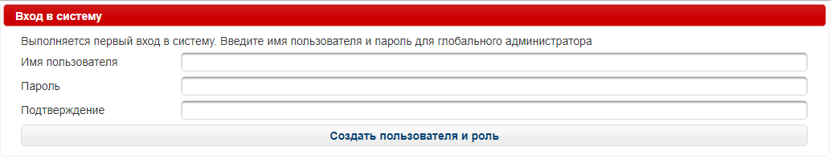
Рисунок 2 – Окно программы «Вход в систему»
Необходимо задать логин, пароль и подтверждение пароля глобального администратора. Заданному в данном окне глобальному администратору по умолчанию будут доступны все права. После ввода нажать кнопку «Создать пользователя и роль» (Рисунок 3).
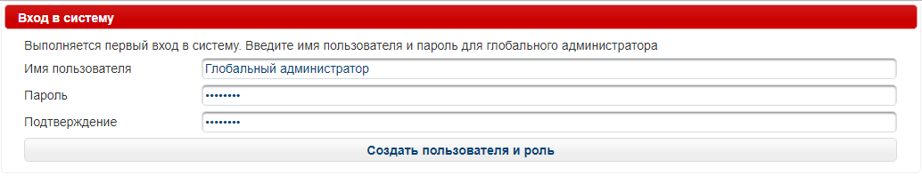
Рисунок 3 – Окно программы «Вход в систему»
Далее в открывшемся окне ввести пароль глобального администратора и произвести вход в систему по кнопке «Войти в систему» (Рисунок 4).
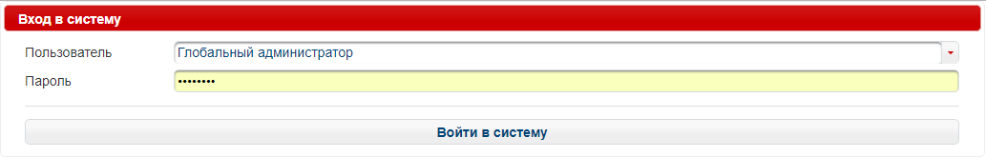
Рисунок 4 – Окно программы «Вход в систему»
На экране отобразится главная форма ПО «Находка-ЗАГС Адаптер сведений» (см. Рисунок 5).
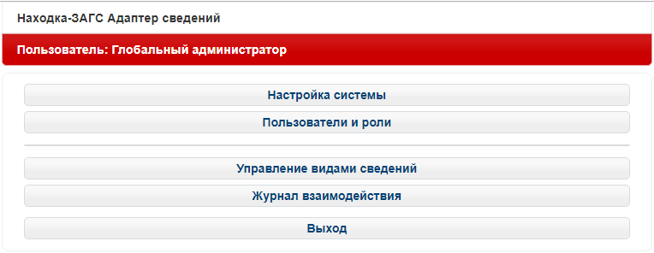
Рисунок 5 – Главная форма ПО «Находка-ЗАГС Адаптер сведений»

Первоначальные настройки ПО «Находка-ЗАГС Адаптер сведений»
Перед началом работы в подсистеме взаимодействия со СМЭВ 3.х необходимо задать первоначальные настройки. Для этого на главной форме программы необходимо перейти в раздел «Настройка системы».
Экранная форма примет вид, как показано на рисунке 6.
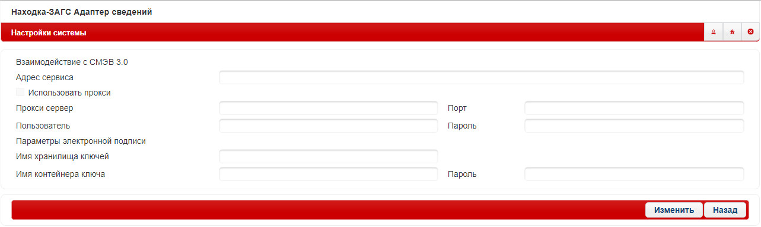
Рисунок 6 – Окно программы «Настройка системы»
Нажать кнопку «Изменить».
Затем задать необходимые настройки, см. рисунок 7.
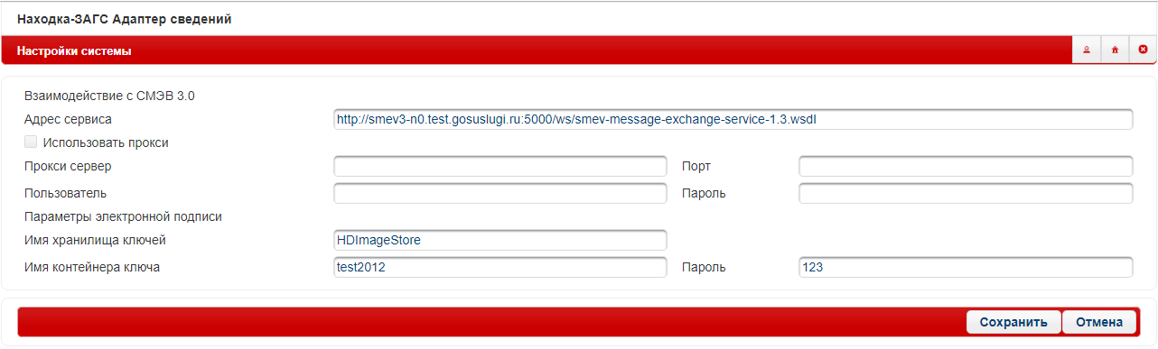
Рисунок 7 – Окно программы «Настройка системы»
В случае необходимости использовать прокси сервер установить опцию «Использовать прокси» и задать настройки «прокси сервер», «порт», «пользователь», «пароль».
Сохранить настройки по кнопке «Сохранить».

Пользователи и роли
В разделе «Пользователи и роли» реализована возможность добавления новых пользователей в систему, а также создание роли пользователей с указанием соответствующих прав (см. Рисунок 8).
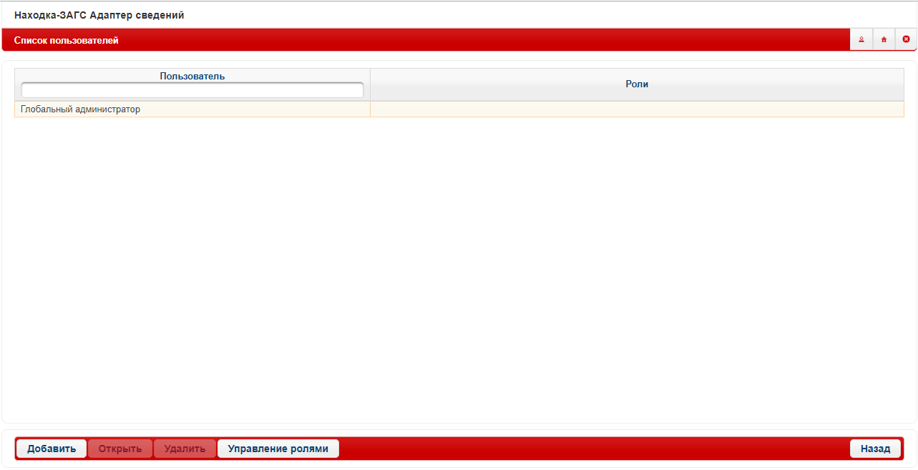
Рисунок 8 – Окно программы «Пользователи и роли»
В окне программы «Список пользователей» отобразится пользователь – «глобальный администратор», созданный при первичном входе в систему. У данного пользователя по умолчанию будет создана роль с полным набором прав.
По кнопке «Управление ролями» (Рисунок 9) откроется окно программы «Управление ролями доступа». В данном окне отобразится роль «администратор», которая была создана автоматически при первичном входе в систему с полным набором прав.
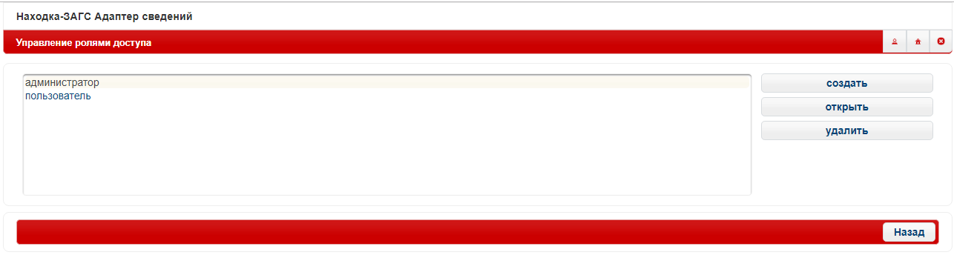
Рисунок 9 – Окно программы «Управление ролями доступа»
По кнопке «Открыть» можно просмотреть набор установленных прав для выбранной роли, внести изменения в наименование роли, изменить набор прав при необходимости.
По кнопке «Создать» возможно добавить новую роль в систему.
По кнопке «Удалить» можно удалить выбранную роль из списка.
По кнопке «Назад» произойдет возврат в предыдущую экранную форму программы.

Для добавления в систему новой роли необходимо в меню справа нажать кнопку «Создать» и далее в открывшемся окне (Рисунок 10Рисунок 31) в поле «Наименование роли» ввести соответственно название роли, затем установить необходимый набор прав для данной роли.
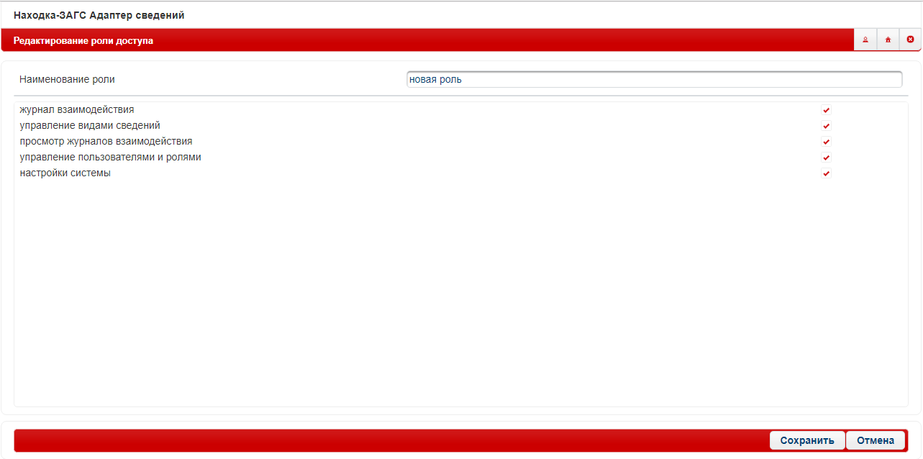
Рисунок 10 – Окно программы «Создание роли»
Для создания роли нажать кнопку «Сохранить».
Созданная роль отобразится в общем списке ролей системы (Рисунок 11).
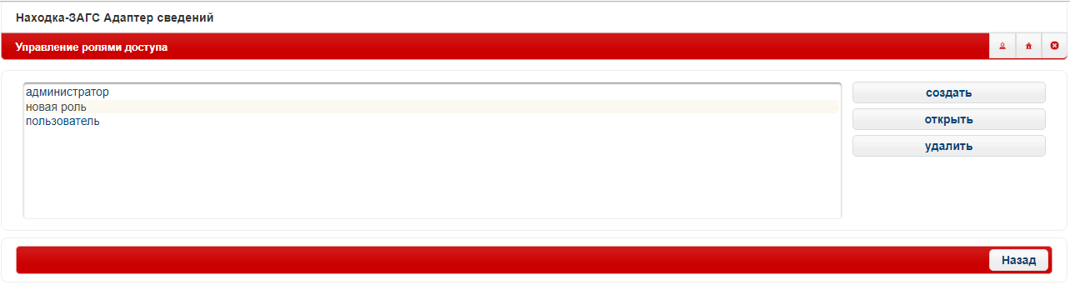
Рисунок 11 – Окно программы «Управление ролями доступа»
По кнопке «Назад» произойдет возврат в окно программы «Список пользователей» (Рисунок 12).
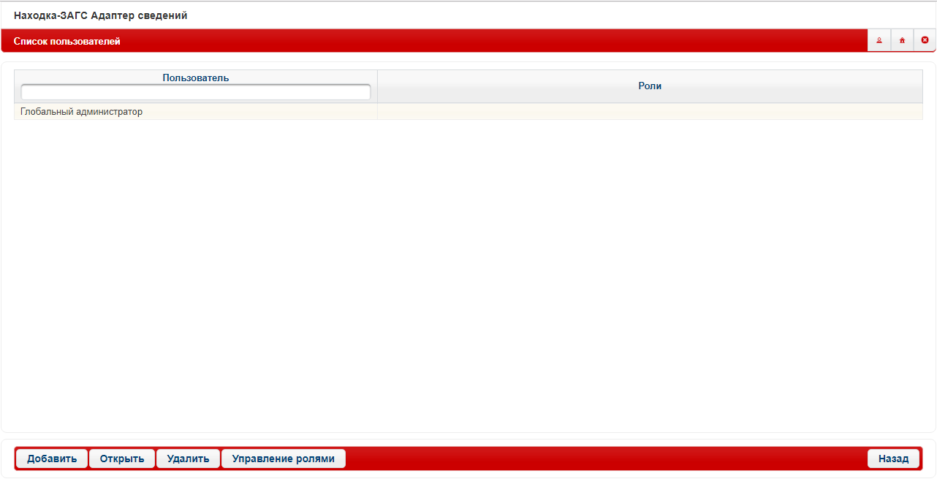
Рисунок 12 – Окно программы «Управление ролями доступа»
Для добавления нового пользователя в систему необходимо нажать кнопку «Добавить».
Далее в открывшейся экранной форме (Рисунок 13) необходимо ввести «Имя пользователя», задать «Пароль» и «Подтверждение пароля».
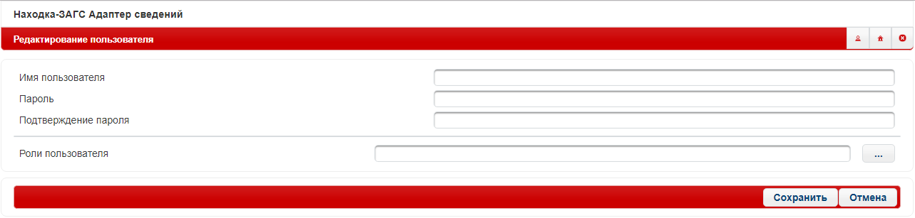
Рисунок 13 – Окно программы «Создание пользователя»
В графе «Роли пользователя» справа нажать кнопку «…» и в открывшемся окне выбрать соответствующую роль для создаваемого пользователя, см. рисунок 14. Нажать «Ок».
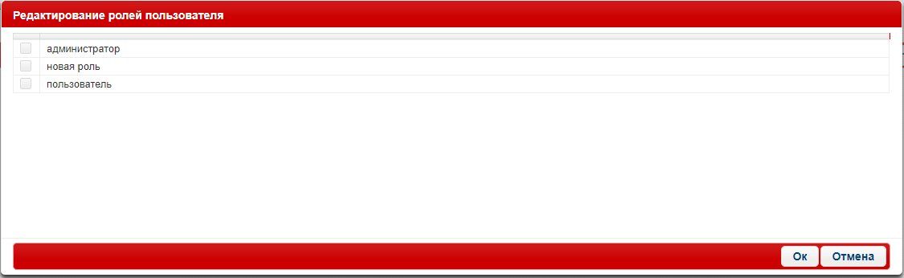
Рисунок 14 – Окно программы «Роли пользователей»
В результате экранная форма создания пользователя примет вид, как показано на рисунке 15. Для сохранения пользователя в базе данных системы нажать кнопку «Сохранить» и по кнопке «Отмена» выйти из экранной формы.
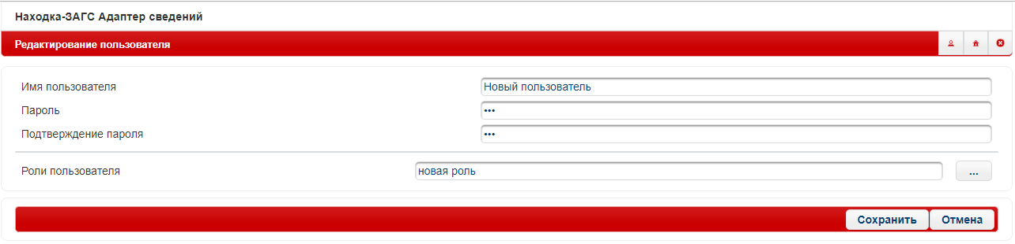
Рисунок 15 – Окно программы «Создание пользователя»
Созданный пользователь отобразится в общем списке пользователей системы (Рисунок 16).
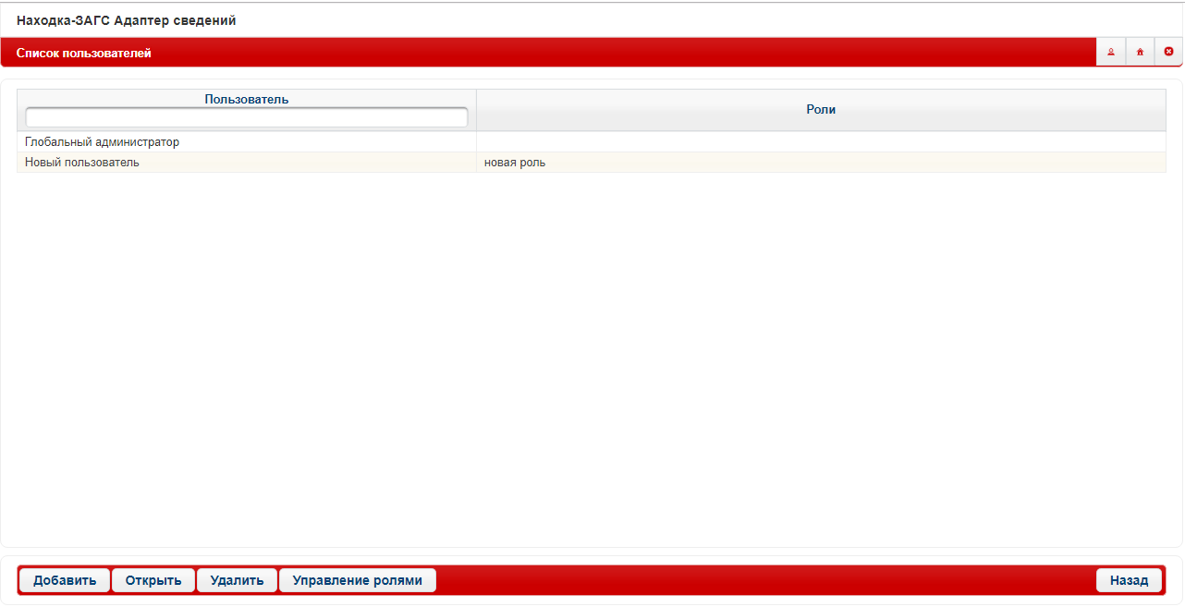
Рисунок 16 – Окно программы «Список пользователей»
По кнопке «Открыть» можно просмотреть информацию по выбранному пользователю и внести изменения при необходимости.
По кнопке «Удалить» можно удалить выбранного пользователя из списка.
По кнопке «Назад» произойдет возврат на главную форму программы.

Первичный вход в ИС «Находка Региональный регистр»
При первичном запуске программы администратору системы будет предложено войти в программу для указания первичных настроек, как показано на рисунке 17.
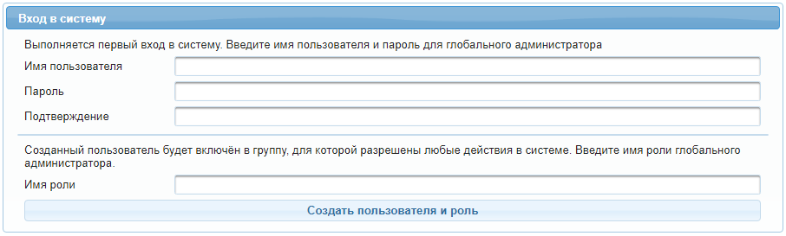
Рисунок 17 – Окно программы «Вход в систему»
Необходимо ввести логин, пароль, подтверждение пароля и указать имя роли глобального администратора. Заданному в данном окне глобальному администратору по умолчанию будут доступны все права. После ввода нажать кнопку «Создать пользователя и роль» (Рисунок 18).
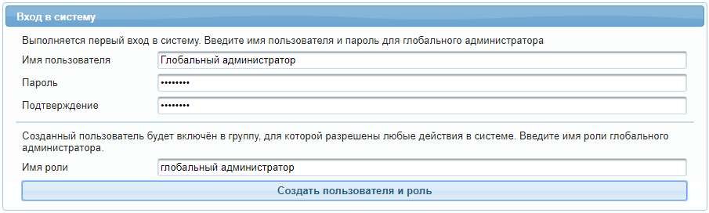
Рисунок 18 – Окно программы «Вход в систему»
Далее в открывшемся окне ввести пароль глобального администратора и произвести вход в систему по кнопке «Войти в систему» (Рисунок 19).
На данной форме возможно произвести вход в систему с использованием средств электронной подписи (см. п. 2.5 Руководство администратора ИС «Находка Региональный регистр»).
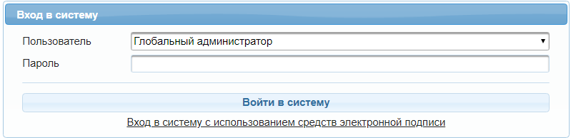
Рисунок 19 – Окно программы «Вход в систему»
На экране отобразится главная форма ИС «Находка Региональный регистр» (см. Рисунок 20).
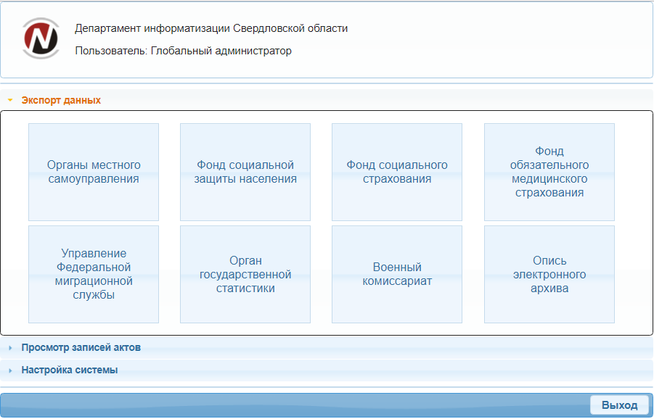
Рисунок 20 – Главная форма ИС «Находка Региональный регистр». «Экспорт данных»

Первоначальные настройки ИС «Находка Региональный регистр»
Перед началом работы в системе необходимо задать первоначальные настройки. Для этого на главной форме программы необходимо перейти в раздел «Настройка системы».
Экранная форма примет вид, как показано на рисунке 21.
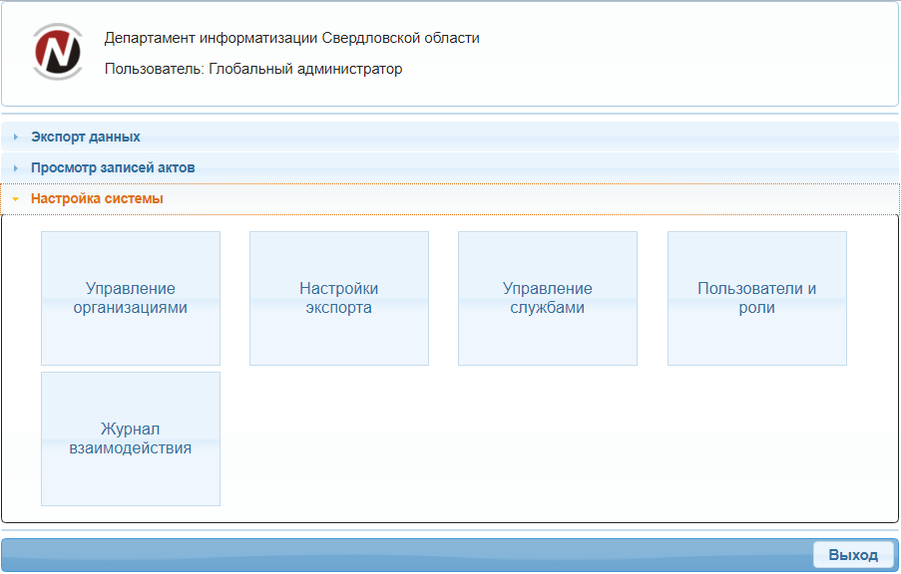
Рисунок 21 – Окно программы «Настройка системы»
В данном разделе возможно внести информацию о государственной организации, выполнить настройки экспорта данных, проверить состояние служб системы, настроить роли пользователей и внести информацию о пользователях системы, а также просмотреть журнал событий взаимодействия и получения сведений из СМЭВ 3.х.
По кнопке «Управление организациями» на экране откроется страница, как показано на рисунке 22.
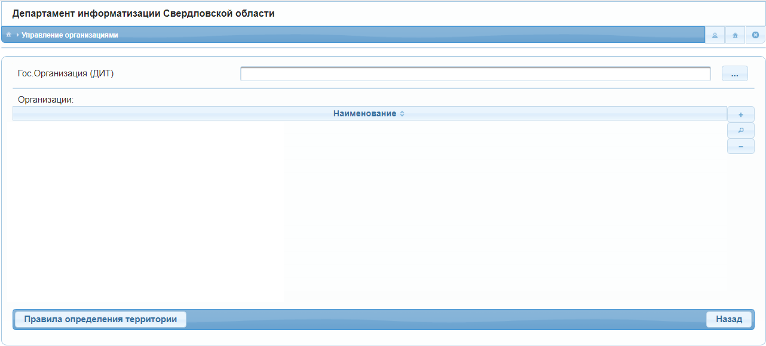
Рисунок 22 – Окно программы «Управление организациями»
Начиная с версии 6.0 в данном разделе реализована возможность задания «Правил определения территорий» для корректного экспорта данных записей актов по смерти по формам 1.2РИУР и 1.2.1РИУР. Подробнее см. раздел 2.5 настоящего руководства.
Для того чтобы ввести наименование и адрес организации, на которую возложены обязанности по предоставлению полученных из ЕГР ЗАГС РФ сведений, региональным и муниципальным органам власти необходимо в графе «Гос. организация (ДИТ)» справа нажать кнопку «…» и далее в открывшемся окне (Рисунок 23) заполнить данные. Затем нажать «Сохранить» и «Назад».
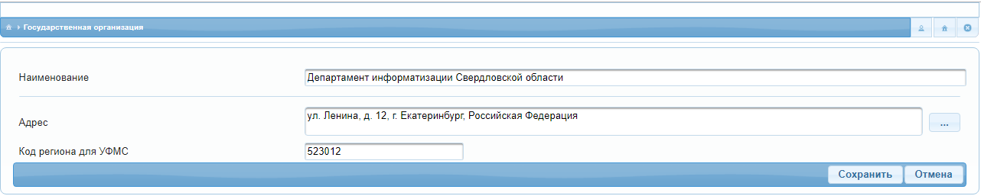
Рисунок 23 – Окно программы «Государственная организация»
В окне «Управление организациями» в список организаций необходимо добавить организации-получатели сведений по кнопке «+» (см. Рисунок 24).
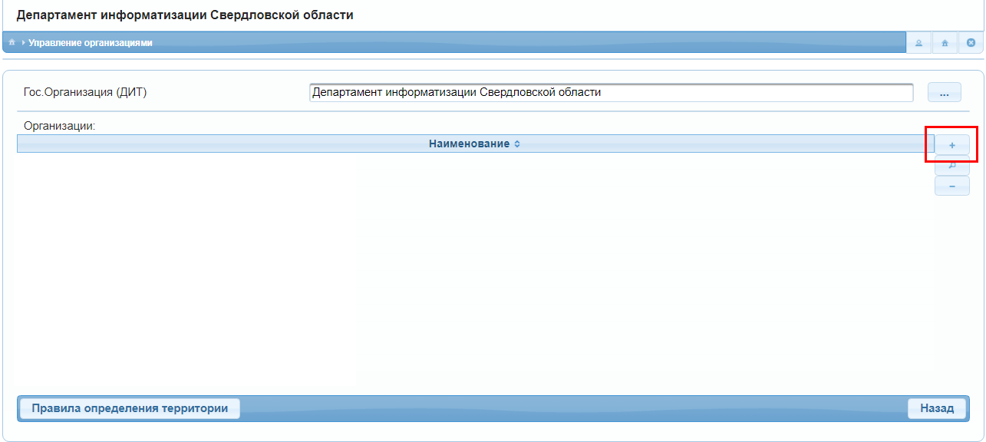
Рисунок 24 – Окно программы «Управление организациями»

В открывшейся экранной форме необходимо заполнить наименование организации-получателя сведений, адрес по кнопке «…» и затем установить, по каким органам ЗАГС данная организация может получать сведения: все или выбранные органы ЗАГС (Рисунок 25).
Список органов ЗАГС формируется на основании полученных сведений из ЕГР ЗАГС – отображаются те органы ЗАГС, по которым в ПО «Находка – ЗАГС Региональный регистр» получены записи актов. Данный список может быть дополнен в процессе получения новых сведений из ЕГР ЗАГС по новым органам регистрации записей актов.
В графе «Территория» необходимо выбрать территорию, по которой данная организация будет получать сведения из раздела «Экспорт данных» - «Органы местного самоуправления» в соответствии с заданными в разделе 2.5 правилами определения территории.
После указания всех параметров по организации нажать кнопку «Сохранить» и выйти из экранной формы по кнопке «Назад».
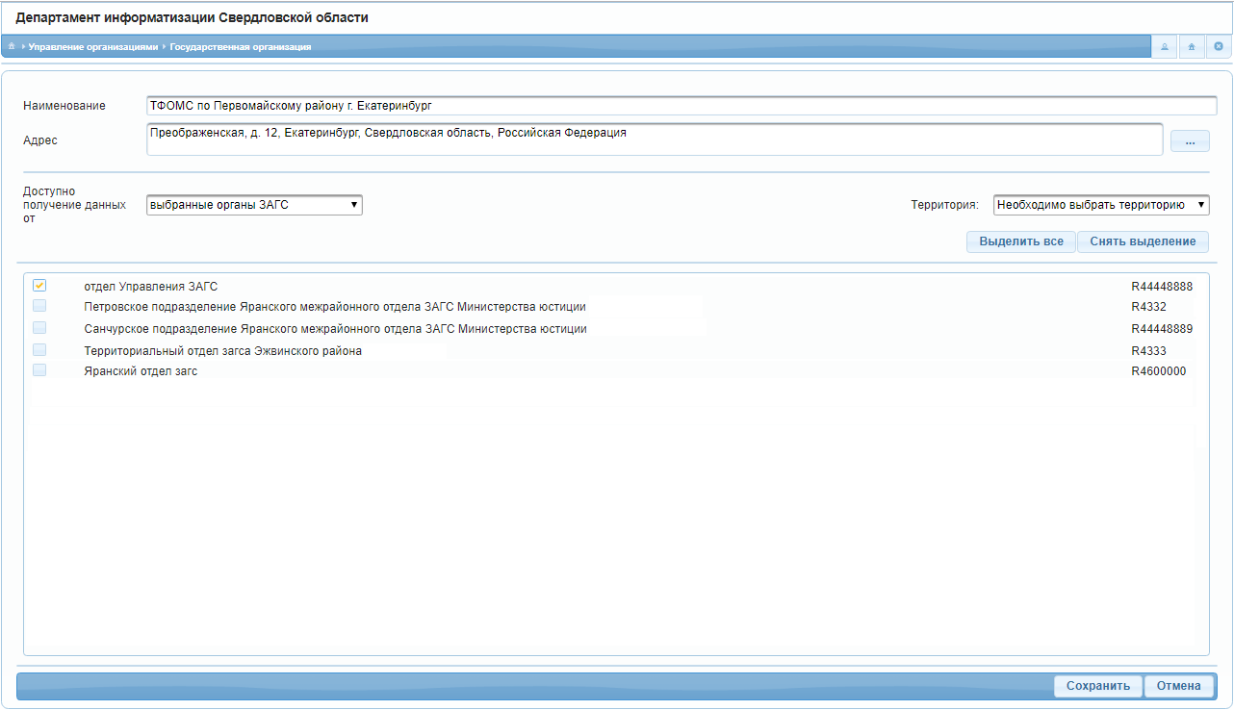
Рисунок 25 – Окно программы «Государственная организация»

После добавления организаций-получателей экранная форма «Управление организациями» примет вид, как показано на рисунке 26.
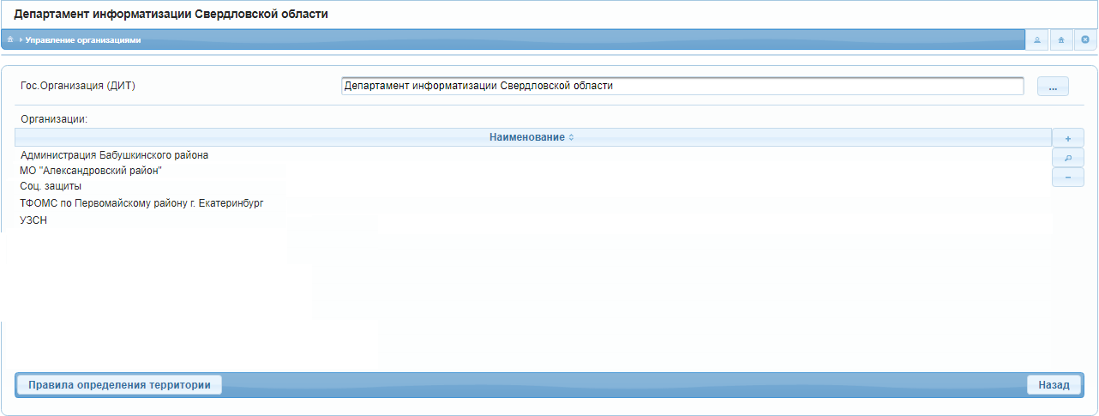
Рисунок 26 – Окно программы «Управление организациями»

Для выхода из экранной формы нажать кнопку «Назад».
По кнопке «Настройки экспорта» (Рисунок 27) в открывшейся экранной форме (см. Рисунок 28) необходимо установить опции по форматам выгрузки данных.
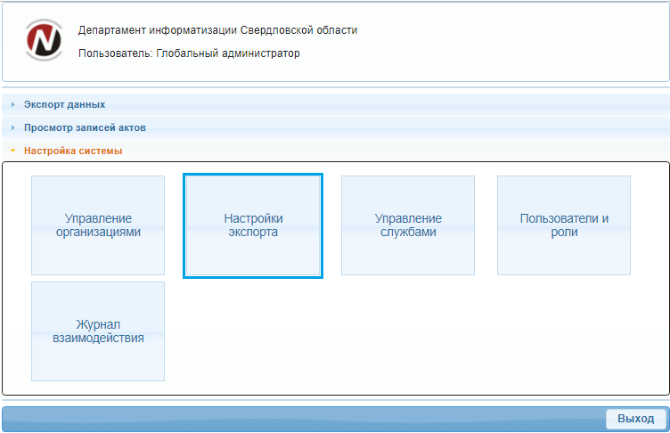
Рисунок 27 – Окно программы «Настройка системы» 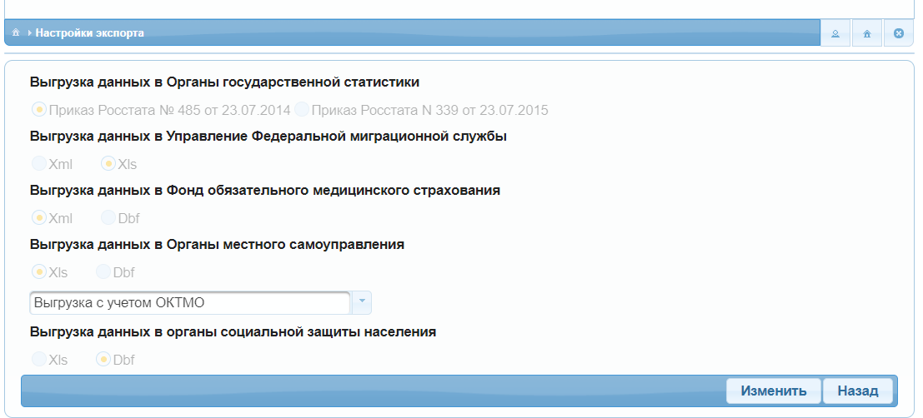
Рисунок 28 – Окно программы «Настройки экспорта»
Далее выгрузки из программы будут осуществляться в тех форматах, которые заданы в данном окне. Нажать кнопку «Сохранить».

Пользователи и роли
В разделе «Настройка системы» по кнопке «Пользователи и роли» необходимо ввести в систему роли пользователей с указанием соответствующих прав, а затем пользователей системы с необходимой ролью (см. Рисунок 29).
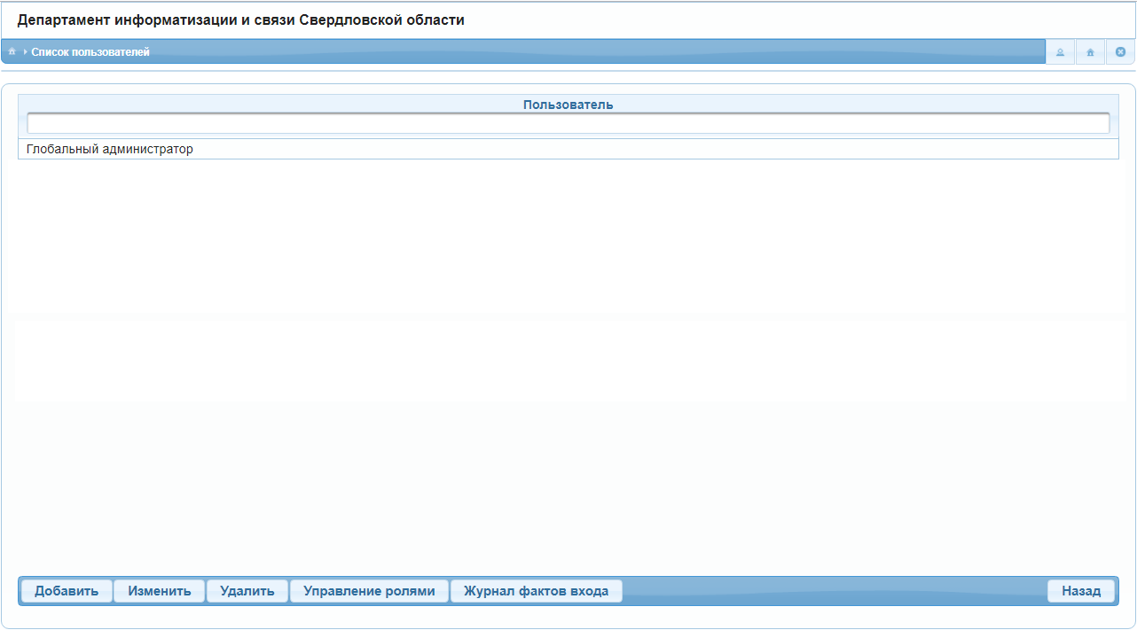
Рисунок 29 – Окно программы «Пользователи и роли»
В окне программы «Список пользователей» отобразится пользователь – «глобальный администратор», созданный при первичном входе в систему. У данного пользователя по умолчанию будет создана роль с полным набором прав.
По кнопке «Управление ролями» (Рисунок 29) откроется окно программы «Управление ролями доступа» (Рисунок 30). В данном окне отобразится та роль, которая была создана автоматически при первичном входе в систему.
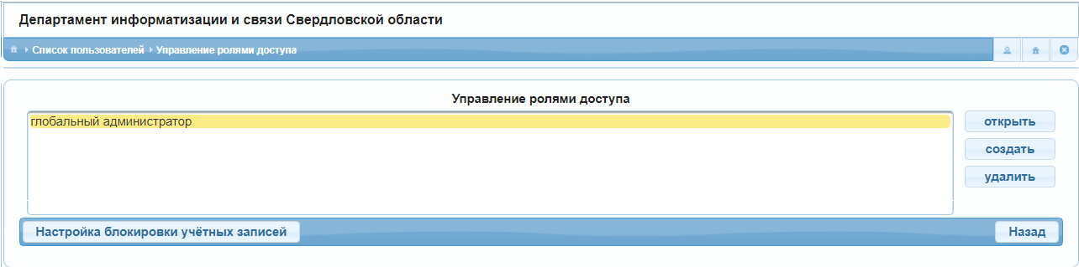
Рисунок 30 – Окно программы «Управление ролями доступа»
По кнопке «Открыть» можно просмотреть набор установленных прав для выбранной роли, внести изменения в наименование роли, изменить набор прав при необходимости.
По кнопке «Создать» возможно добавить новую роль в систему.
По кнопке «Удалить» можно удалить выбранную роль из списка.
По кнопке «Назад» произойдет возврат в предыдущую экранную форму программы.
По кнопке «Настройка блокировки учетных записей» реализована возможность настройки блокировки учетных записей пользователей (см. п.2.4.1.3).
Для добавления в систему новой роли необходимо в меню справа нажать кнопку «Создать» и далее в открывшемся окне (Рисунок 31) в поле «Наименование роли» ввести соответственно название роли, затем установить необходимый набор прав для данной роли.
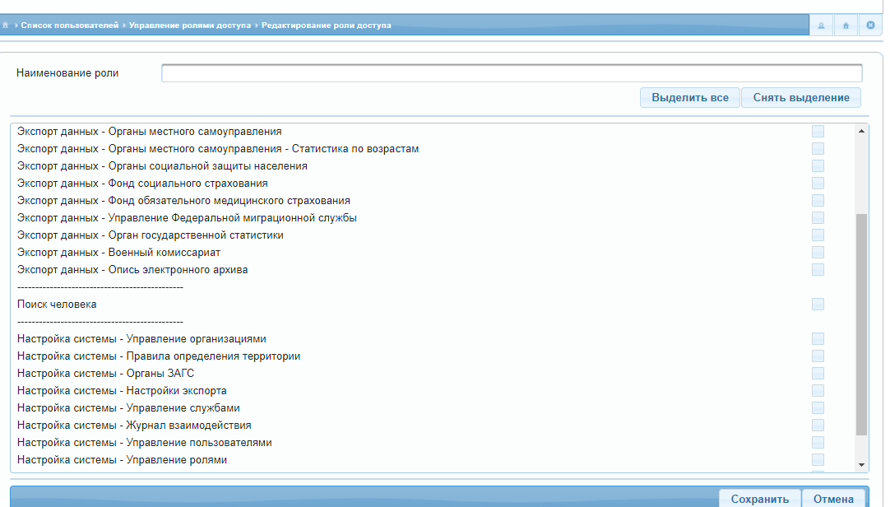
Рисунок 31 – Окно программы «Создание роли»

Установленное право «Поиск записей о рождении/заключении брака/расторжении брака/об установлении отцовства/о перемене имени/о смерти» соответственно открывает пользователю доступ к разделу «Поиск записей актов» и соответствующим видам записей актов с возможностью поиска и просмотра.
Установленное право «Экспорт данных» открывает пользователю одноименный раздел с возможностью производить выгрузки данных по указанным организациям в заданных форматах и объемах.
Право «Поиск человека» открывает пользователю доступ к разделу «Поиск записей актов» - «Поиск человека» с возможностью производить поиск человека по заданным критериям.
Право «Настройка системы – Управление организациями» открывает пользователю доступ к разделу «Настройка системы – Управление организациями».
Право «Настройка системы – Правила определения территории» открывает пользователю доступ к разделу «Настройка системы – Управление организациями – Правила определения территории».
Право «Настройка системы – Органы ЗАГС» открывает пользователю доступ к разделу «Настройка системы – Органы ЗАГС».
Право «Настройка системы – Настройки экспорта» открывает пользователю доступ к разделу «Настройка системы – Настройки экспорта».
Право «Настройка системы - Управление службами» - открывает пользователю доступ к разделу «Настройка системы» - «Пользователи и роли» и далее к подразделу «Управление службами». Если данное право не установлено данный раздел будет заблокирован.
Право «Настройка системы - Журнал взаимодействия» открывает пользователю доступ к разделу «Настройка системы» - «Журнал взаимодействия» с возможностью формировать журнал взаимодействия по заданным критериям.
Право «Настройка системы - Управление пользователями» - открывает пользователю доступ к разделу «Настройка системы» - «Пользователи и роли». Если данное право не установлено данный раздел будет заблокирован.
Право «Настройка системы - Управление ролями» - открывает пользователю доступ к разделу «Настройка системы» - «Пользователи и роли» и далее к подразделу «Управление ролями». Если данное право не установлено данный раздел будет заблокирован. Обязательное условие – установленное также право «Управление пользователями».
Право «Настройка системы - Журнал фактов входа» - открывает пользователю доступ к разделу «Настройка системы» - «Пользователи и роли» - «Журнал фактов входа» с возможностью формировать журнал по заданным критериям.
Право «Настройка системы - Выгрузка по расписанию» - открывает пользователю доступ к разделу «Настройка системы» - «Выгрузки по расписанию». Если данное право не установлено данный раздел будет заблокирован.
Пример создания роли представлен на рисунке 32.
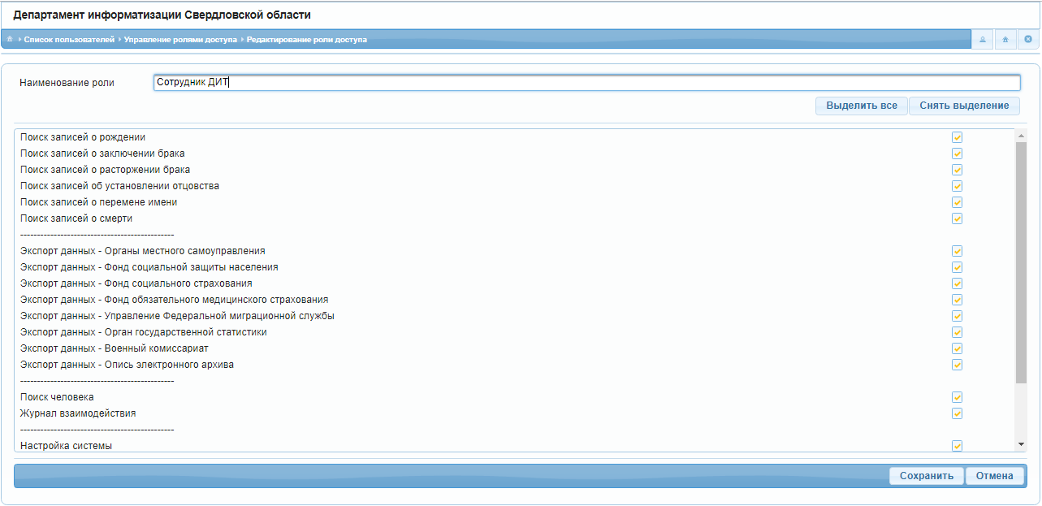
Рисунок 32 – Окно программы «Создание роли»
Для создания роли нажать кнопку «Сохранить».
Созданная роль отобразится в общем списке ролей системы (Рисунок 33).
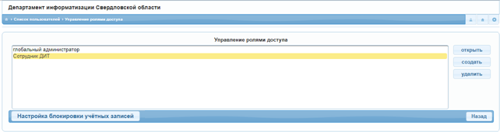
Рисунок 33 – Окно программы «Управление ролями доступа»
По кнопке «Назад» произойдет возврат в окно программы «Список пользователей» (Рисунок 34).
Рисунок 34 – Окно программы «Управление ролями доступа»
Для добавления нового пользователя в систему необходимо нажать кнопку «Добавить».
Далее в открывшейся экранной форме (Рисунок 35) необходимо заполнить:
- «Имя учетной записи»;
- «Пароль»;
- «Подтверждение пароля»;
- «Роли пользователя» - выбрать по кнопке «…» из списка ролей, созданных ранее в разделе «Управление ролями» (см. рисунок 36). Для выбора нажать кнопку «Ок».
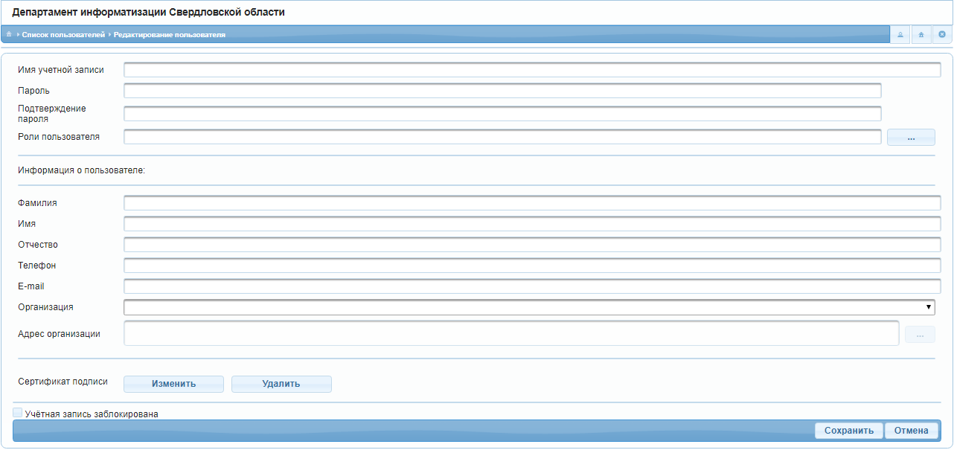
Рисунок 35 – Окно программы «Создание пользователя»
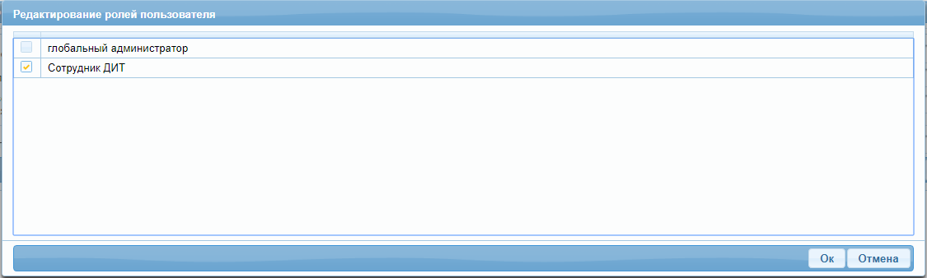
Рисунок 36 – Окно программы «Роли пользователей»
Далее заполнить данные в поле «Информация о пользователе» (поля необязательные для заполнения):
- «Фамилия»;
- «Имя»;
- «Отчество»;
- «Телефон»;
- «E-mail»;
В случае, если пользователь относится к организации-получателю сведений, необходимо выбрать соответствующую организацию из справочника в графе «Организация». В случае, если данная организация отсутствует в справочнике, необходимо добавить ее в «Настройка системы» - «Управление организациями» (см. п.2.4.1).
ВНИМАНИЕ: После выбора организации пользователю будет ограничен охват выборки сведений во всех разделам программы (поиск записей актов, поиск человека, экспорт данных) в пределах тех органов ЗАГС, которые были указаны в настройках при добавлении данной организации (см. п.2.4.1, рисунок 25).
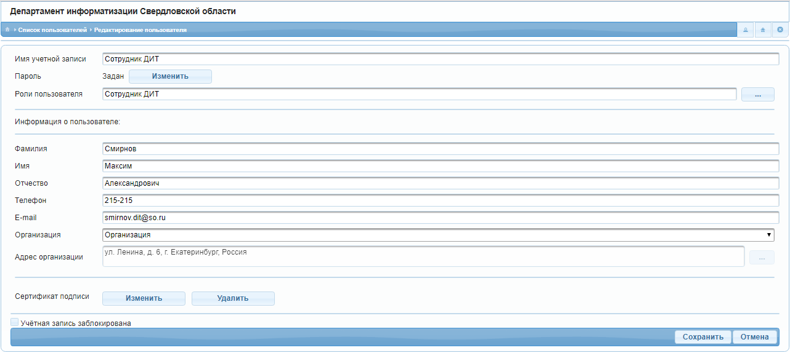
Рисунок 37 – Окно программы «Создание пользователя»
Для загрузки сертификата ключа электронной подписи необходимо в соответствующей графе нажать кнопку «Изменить» и по кнопке «Выбрать» в появившемся диалоговом окне выбрать сертификат ключа ЭП (Рисунок 38, Рисунок 39).
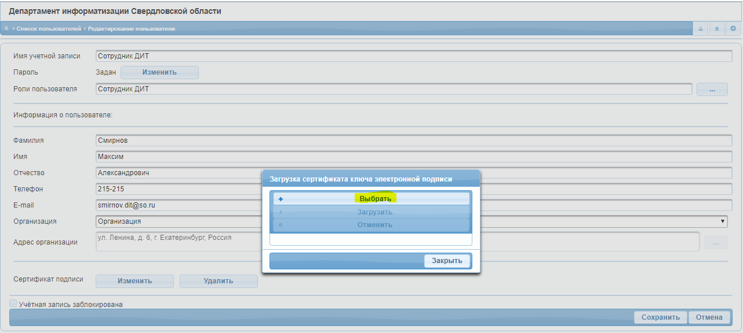
Рисунок 38 – Окно программы «Создание пользователя»
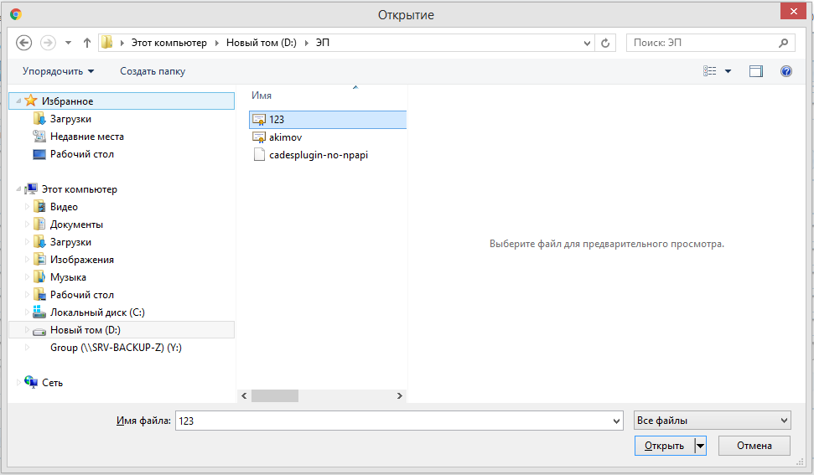
Рисунок 39 – Окно программы «Выбор сертификата ключа ЭП»
Затем необходимо загрузить сертификат ключа в систему по кнопке «Загрузить» (рисунок 40). Затем «Закрыть».
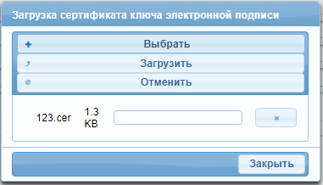
Рисунок 40 – Окно программы «Выбор сертификата ключа ЭП»
Информация о сертификате отобразится на экранной форме информации о пользователе, см. рисунок 41. Если требуется изменить сертификат ключа или удалить, нажать одноименные кнопки.
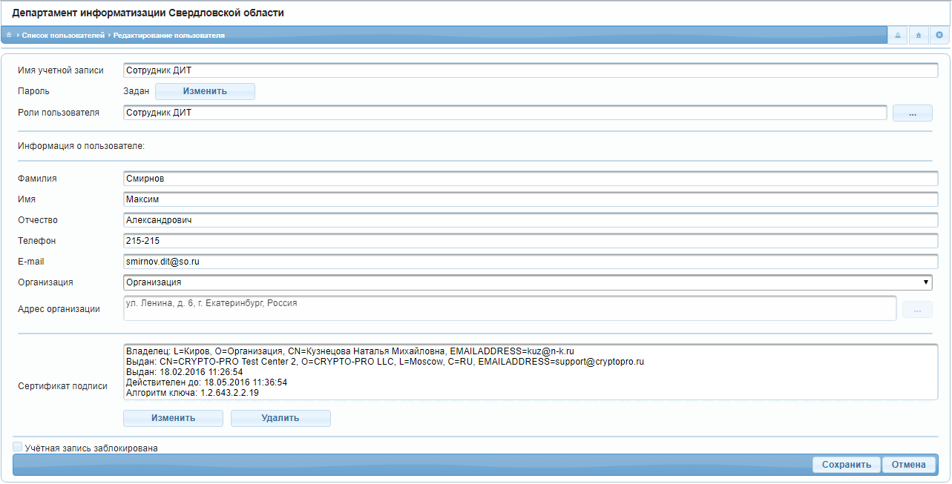
Рисунок 41 – Окно программы «Добавление пользователя»
Для сохранения пользователя в базе данных системы нажать кнопку «Сохранить» и по кнопке «Отмена» выйти из экранной формы.
Созданный пользователь отобразится в общем списке пользователей системы (Рисунок 42).
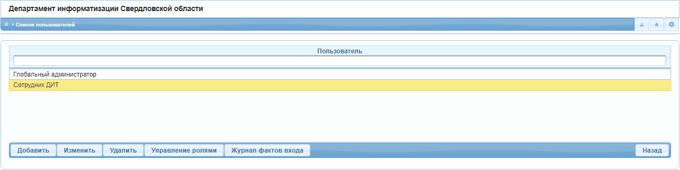
Рисунок 42 – Окно программы «Список пользователей»
По кнопке «Изменить» можно просмотреть информацию по выбранному пользователю и внести изменения при необходимости.
По кнопке «Удалить» можно удалить выбранного пользователя из списка.
По кнопке «Назад» произойдет возврат на главную форму программы.
По кнопке «Журнал фактов входа» возможно просмотреть информацию по фактам входа в систему по каждому пользователю или по всем. Данный раздел доступен только тем пользователям, у которых установлено право «Журнал фактов входа» в «Настройка системы» – «Пользователи и роли» – «Управление ролями». Подробнее см. п.2.4.1.2.

Журнал фактов входа
Для просмотра информации по фактам входа в систему отдельного пользователя или по отдельно заданному пользователю необходимо на главной форме программы перейти в раздел «Настройка системы» - «Пользователи и роли». И в открывшемся окне нажать кнопку «Журнал фактов входа» (см. Рисунок 68)
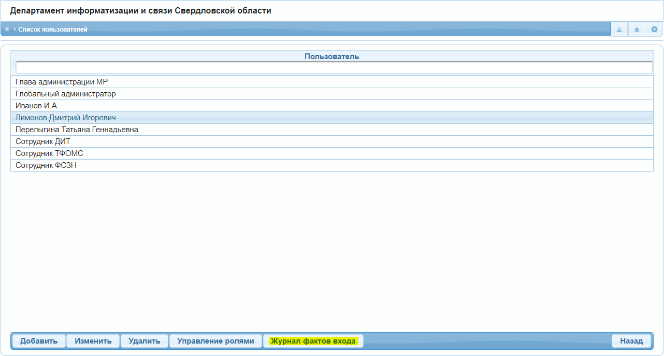
Рисунок 43 – Окно программы «Список пользователей»
Далее в открывшемся окне необходимо задать необходимые критерии поиска (см. Рисунок 44).
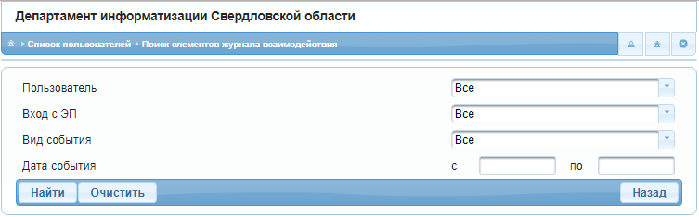
Рисунок 44 – Окно программы «Критерии поиска»
В поле «Пользователь» можно указать конкретного пользователя или оставить значение «Все», тогда журнал сформируется с данными по всем пользователям.
В поле «Вход с ЭП» при указании значения «Да» в журнал фактов входа будут отобраны только события по пользователям, кто выполнил вход в систему с электронной подписью, а при указании значения «Нет» - только те, кто выполнил вход без ЭП.
В поле «Вид события» возможно задать значение «все» или отобрать записи только по конкретному факту входа\выхода, например, по «входу в систему», «выход» или «неуспешная попытка входа».
В поле «Дата события» возможно ограничить отбор событий журнала, задав дату начала и конца требуемого периода.
Кнопка «Очистить» вернет введенные пользователем критерии в заданные системой по умолчанию.
По кнопке «Назад» произойдет возврат в предыдущую экранную форму программы.
После указания необходимых критериев отбора нажать кнопку «Найти». В результате сформируется журнал фактов входа по заданным критериям см. рисунок 45.
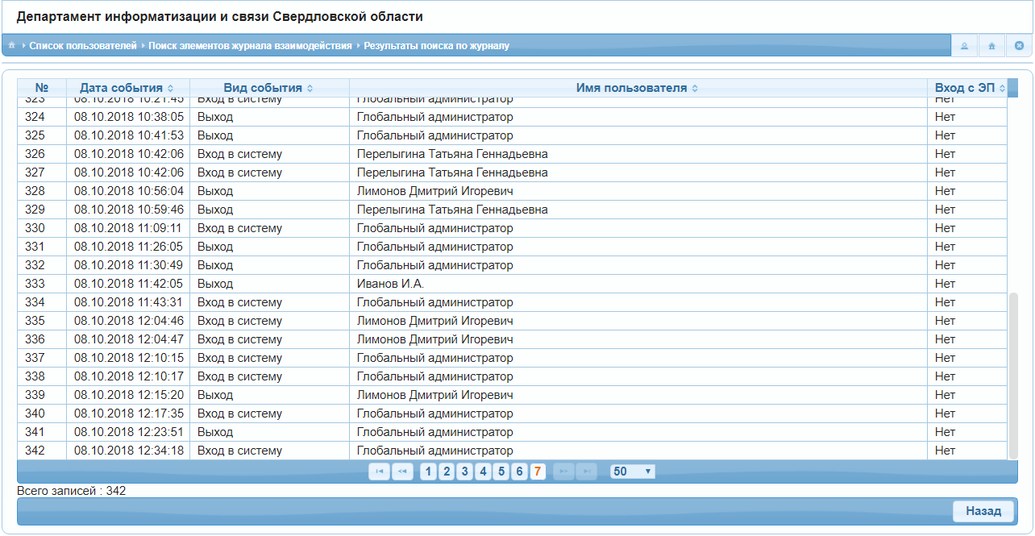
Рисунок 45 – Окно программы «Журнал фактов входа»

Блокировка и разблокировка пользователей
Выполнить настройки по блокировке и разблокировки учетных записей пользователей возможно из раздела «Настройка системы» - «Пользователи и роли» - «Управление ролями» (см. Рисунок 46).
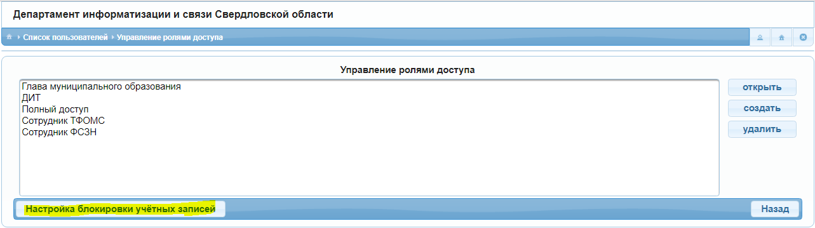
Рисунок 46 – Окно программы «Журнал фактов входа»
По кнопке «Настройка блокировки учетных записей» откроется экранная форма, представленная на рисунке 47.
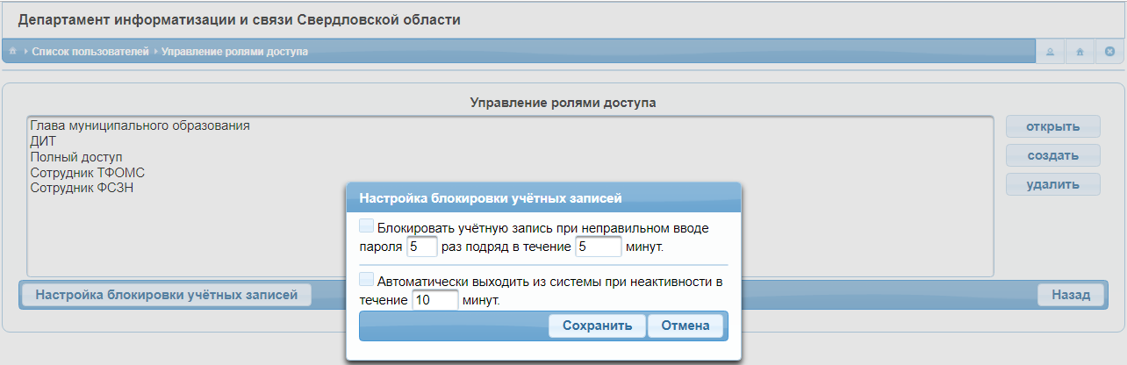
Рисунок 47 – Окно программы «Настройка блокировки учетных записей»
В данном окне возможно задать настройки по ограничению неуспешных попыток входа в систему и автоматического выхода из системы при бездействии пользователя.
При необходимости установить опцию «Блокировать учетную запись при неправильном вводе пароля ____ раз подряд в течение ____ минут» и задать количество неуспешных попыток и интервал времени после которого учетная запись пользователя будет заблокирована.
Опция «Автоматически выходить из системы при неактивности в течении __ минут» позволяет задать временной интервал при превышении которого произойдет автоматический выход из системы и переадресация пользователя на страницу входа в систему.
Сохранить заданные настройки по кнопке «Сохранить».
Для разблокировки учетной записи пользователя необходимо зайти в систему сотруднику с правами «Управление пользователями» и «Управление ролями» в раздел программы «Настройка системы» - «Пользователи и роли» (см. Рисунок 48).
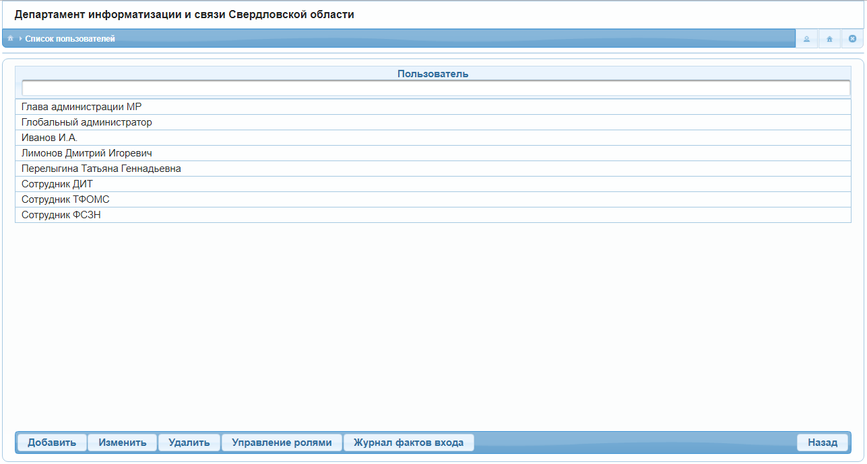
Рисунок 48 – Окно программы «Список пользователей»
И далее в открывшейся экранной форме программы «Список пользователей» выбрать наименование заблокированной учетной записи пользователя и нажать кнопку «Изменить». Откроется экранная форма как показано на рисунке 49.
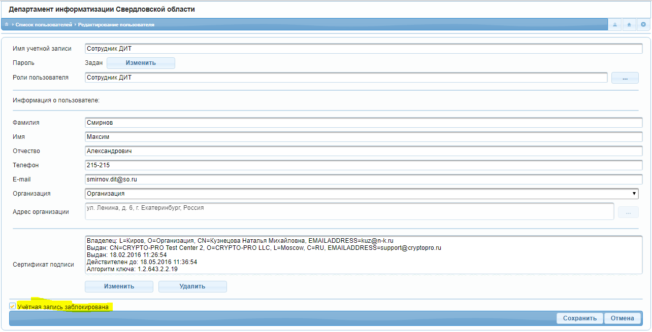
Рисунок 49 – Окно программы «Редактирование пользователей»
Для снятия блокировки необходимо снять опцию «Учетная запись заблокирована» и, если требуется, изменить пароль. Затем нажать кнопку «Сохранить». Далее пользователь с данной учетной записью сможет зайти в систему под своим именем и паролем.
Для того чтобы временно заблокировать отдельную учетную запись пользователя необходимо в окне программы «Список пользователей» выбрать нужную учетную запись, затем нажать кнопку «Изменить», и в открывшемся окне (см. Рисунок 49) установить опцию «Учетная запись заблокирована». Затем сохранить настройки по кнопке «Сохранить».

Правила определения территории
Начиная с версии 6.0, реализована возможность настройки «Правил определения территорий» для корректного экспорта данных записей актов о смерти по формам 1.2РИУР и 1.2.1РИУР.
Начиная с версии 8.2, дополнительно реализована возможность привязки записей актов гражданского состояния, уже сохраненных с системе и вновь поступающих в систему, по принадлежности ОКТМО последнего места жительства, ОКТМО места смерти из записи акта к ОКТМО территории.
Для создания правил необходимо перейти в раздел «Настройка системы» - «Управление организациями» и нажать кнопку в нижней части окна «Правила определения территории» (см. Рисунок 50).

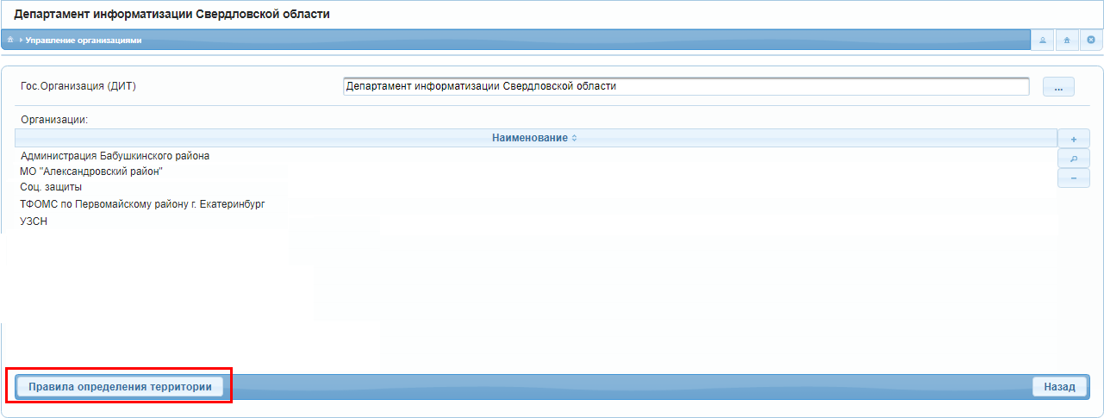
Рисунок 50 – Окно программы «Управление организациями»
Далее откроется экранная форма, представленная на рисунке 51.
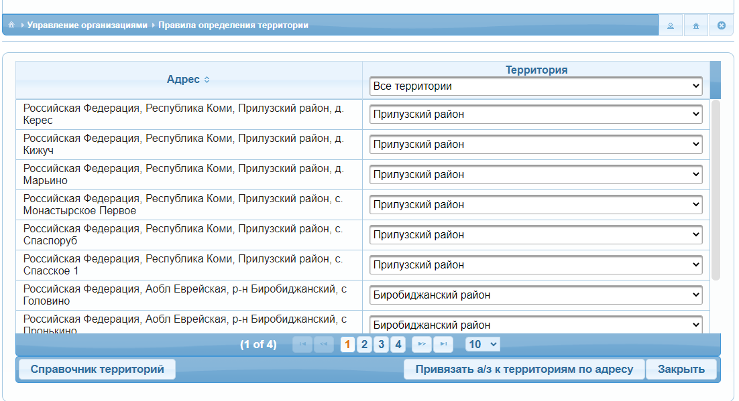
Рисунок 51 – Окно программы «Правила определения территории»
В представленной таблице в столбце «Адрес» отображается список всех населенных пунктов из графы "Последнее место жительство" загруженных в систему записей актов о смерти. Сведения отображаются в столбце до населенного пункта включительно (т.е. без улиц, домов, квартир), повторяющиеся адреса исключаются.
Для того чтобы в выпадающем списке территорий отображались наименования территорий для привязки адресов, необходимо перейти по кнопке в «Справочник территорий» и пополнить справочник необходимыми значениями.
По кнопке «Справочник территорий» откроется экранная форма, представленная на рисунке 52.
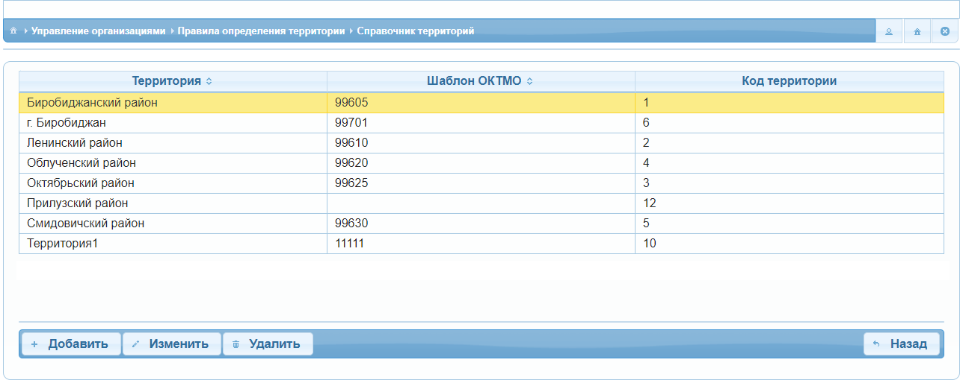
Рисунок 52 – Окно программы «Справочник территорий»
Для добавления новой территории в справочник необходимо нажать кнопку «Добавить» и в открывшемся окне (Рисунок 62) ввести в поле «Значение» наименование территории, в поле «Шаблон ОКТМО» - первые 5 цифр из кода ОКТМО территории, в поле «Код» - код территории, если необходимо. Поля «Шаблон ОКТМО» и «Код» не обязательны для заполнения. Затем нажать «Сохранить».
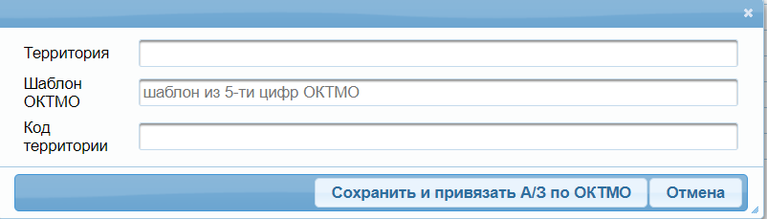
Рисунок 53 – Окно программы «Добавление нового значения»
После ввода сведений необходимо нажать кнопку «Сохранить и привязать А/З по ОКТМО» для сохранения сведений по территории.
Если при вводе сведений по территории был указан код ОКТМО (поле «Шаблон ОКТМО»), то при нажатии на кнопку «Сохранить и привязать А/З по ОКТМО» будет также производиться автоматическая привязка записей актов к данной территории по ОКТМО, у которых:
- в качестве ОКТМО последнего места жительства указано значение, по первым пяти символам совпадающее с ОКТМО, указанным для данной территории;
- в качестве ОКТМО места смерти указано значение, по первым пяти символам совпадающее с ОКТМО, указанным для данной территории.
Аналогично необходимо ввести наименования и для других территорий. Пример заполненного справочника представлен на рисунке 55.
Рисунок 55 – Окно программы «Справочник территорий»
По кнопке «Изменить» можно внести необходимые правки в наименование или код территории.
По кнопке «Удалить» удалить выбранную территорию из справочника.
По завершению работы со справочником нажать кнопку «Назад». По кнопке «Назад» произойдет возврат в экранную форму «Правила определения территорий», см. Рисунок 56.
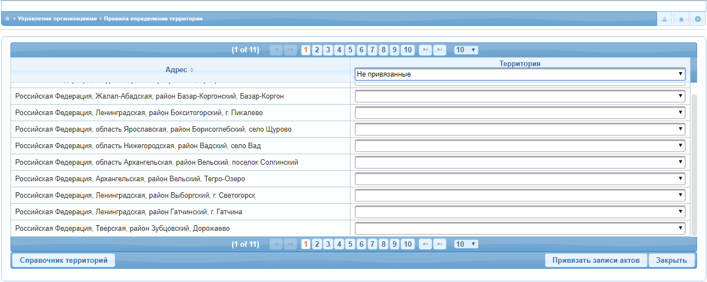
Рисунок 56 – Окно программы «Правила определения территории»
Для выполнения привязки записей актов к территориям по принципу адресной принадлежности (рассматривается привязка адреса последнего места жительства записи акта) необходимо в данном разделе в столбце «Территория» из выпадающего списка справочника территорий выбрать нужное значение. Например, к территории «Печорского муниципального района» относятся «поселок Путеец» и «поселок Кожва». Для того чтобы в выгрузку по форме 1.2РИУР/1.2.1РИУР (с учетом адресной принадлежности) для организации «Администрации Печорского муниципального района» попали все записи акта, относящиеся к данному муниципальному району, необходимо напротив адреса с поселком Путеец и поселком Кожва выбрать значение территории – «Печорский муниципальный район». Если к одному из адресов не будет привязано значение определенной территории, то в выгрузку не попадут записи акта, в которых в графе «Последнее место жительства» указан данный адрес.
Для удобства можно воспользоваться фильтром в заголовке столбца «Территория» и выбрать нужный отбор записей в таблице:
- Все территории – в таблице будут отображены все значения и привязанные к территории и не привязанные,
- Не привязанные – будут отобраны только те адреса, к которым значение территории не привязано,
- Привязанные – будут отобраны только те адреса, к которым значение территории привязано,
- Территории - выбор адресов по отдельно заданной территории, см. рисунок 57.
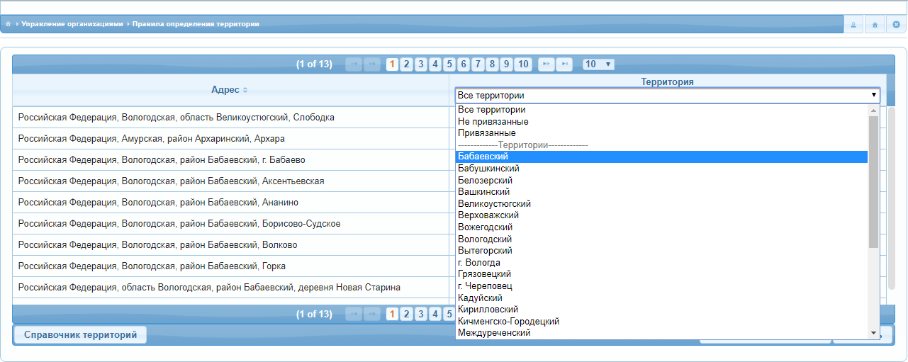
Рисунок 57 – Окно программы «Правила определения территории. Фильтр»
Для того чтобы настроенные правила вступили в силу, необходимо нажать кнопку «Привязать записи актов» после того, как выполнена привязка адреса к территории (см. Рисунок 56). В результате данного действия всем записям актов, которые уже содержатся в системе, будут присвоены соответствующие идентификаторы по принадлежности адреса последнего места жительства к территории. При поступлении новых записей актов из ЕГР ЗАГС с адресом, для которого уже было выставлено соответствие территории, идентификатор адресной принадлежности последнего места жительства к территории будет присваиваться автоматически.
Далее необходимо перейти в раздел «Настройка системы» - «Управление организациями» и для организаций, которым необходимо получать сведения по формам 1.2РИУР и 1.2.1РИУР, необходимо указать в настройках соответствующую территорию (см. Рисунок 58), по которой данная организация будет получать сведения в соответствии с настроенными правилами.
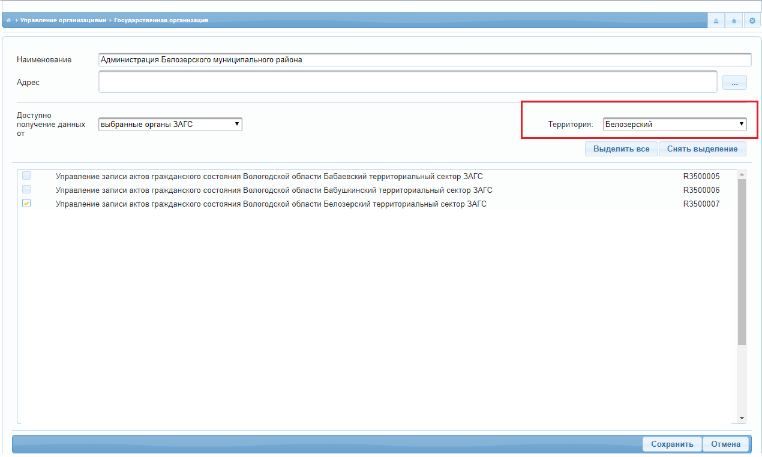
Рисунок 58 – Окно программы «Государственная организация»
Необходимо сохранить настройки по кнопке «Сохранить».

ОПИСАНИЕ ОПЕРАЦИЙ ИНФОРМАЦИОННОЙ СИСТЕМЫ «НАХОДКА РЕГИОНАЛЬНЫЙ РЕГИСТР»

ПОДСИСТЕМА ВЗАИМОДЕЙСТВИЯ СО СМЭВ 3.0

Операция «Настройка периодичности опроса СМЭВ 3.х на предмет наличия новых сведений»
Для настройки периодичности опроса СМЭВ 3.х на предмет наличия новых сведений необходимо в подсистеме взаимодействия со СМЭВ 3.х зайти в раздел «Управление видами сведений» (см. Рисунок 59).
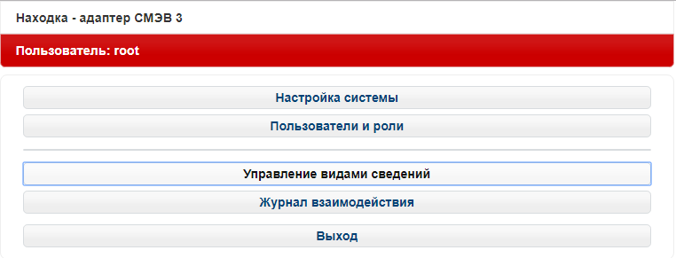
Рисунок 59 – Окно программы «Находка- адаптер СМЭВ 3»
В открывшейся экранной форме отобразится список видов сведений, см. рисунок 60. По умолчанию статус взаимодействия по всем видам сведений - «отключено».
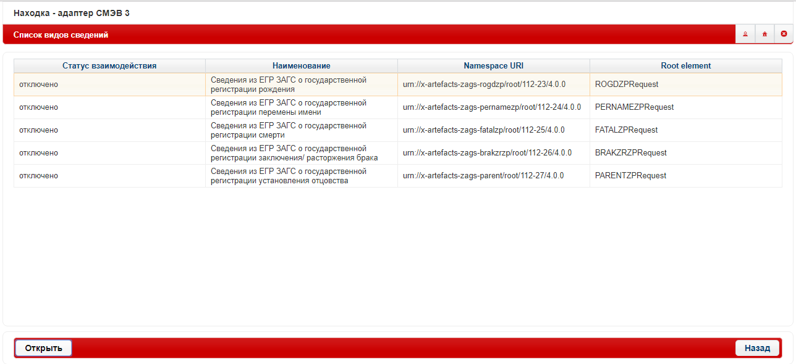
Рисунок 60 – Окно программы «Список видов сведений»
Для задания настроек по каждому виду сведений необходимо выделить вид сведений из списка и нажать кнопку «Открыть».
Далее откроется экранная форма настроек по выбранному виду сведений (Рисунок 61). Нажать кнопку «Изменить».
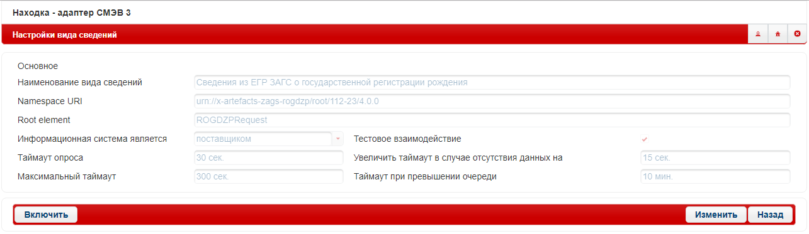
Рисунок 61 – Окно программы «Настройки видов сведений»
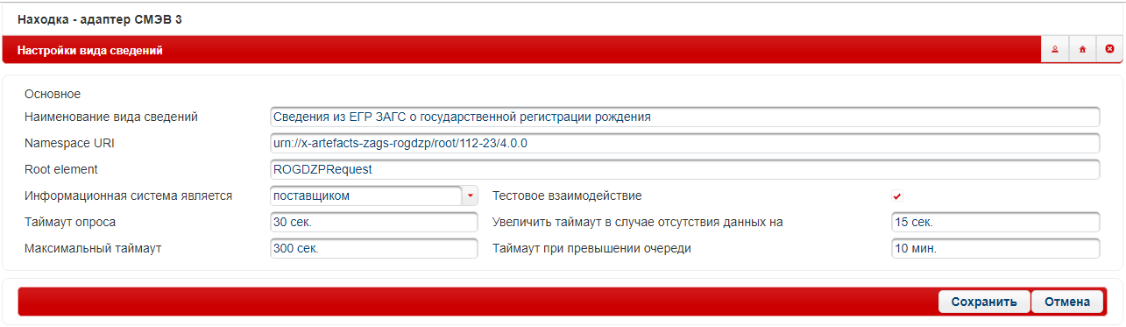
Рисунок 62 – Окно программы «Настройки видов сведений»
В поле «Таймаут опроса» необходимо задать периодичность опроса СМЭВ 3.х. Через заданный интервал подсистема взаимодействия будет опрашивать СМЭВ 3.х на предмет наличия новых сведений.
Также при необходимости изменить значения в полях «Максимальный таймаут», «Увеличить таймаут в случае отсутствия данных на», «Таймаут при превышении очереди».
После указания настроек нажать кнопку «Сохранить».
Для получения сведений необходимо нажать кнопку «Включить», см. рисунок 63.
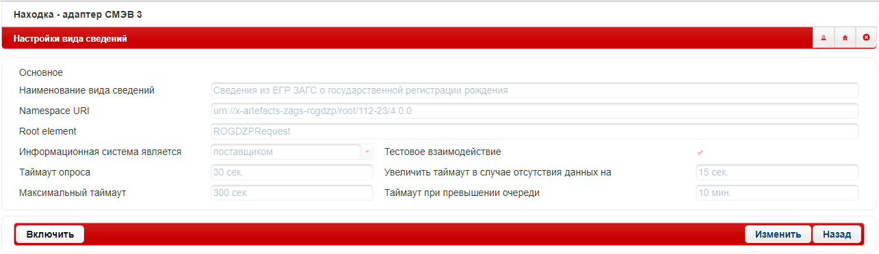
Рисунок 63 – Окно программы «Настройки видов сведений»
Затем по кнопке «Назад» произойдет возврат в предыдущую экранную форму (см. Рисунок 64).
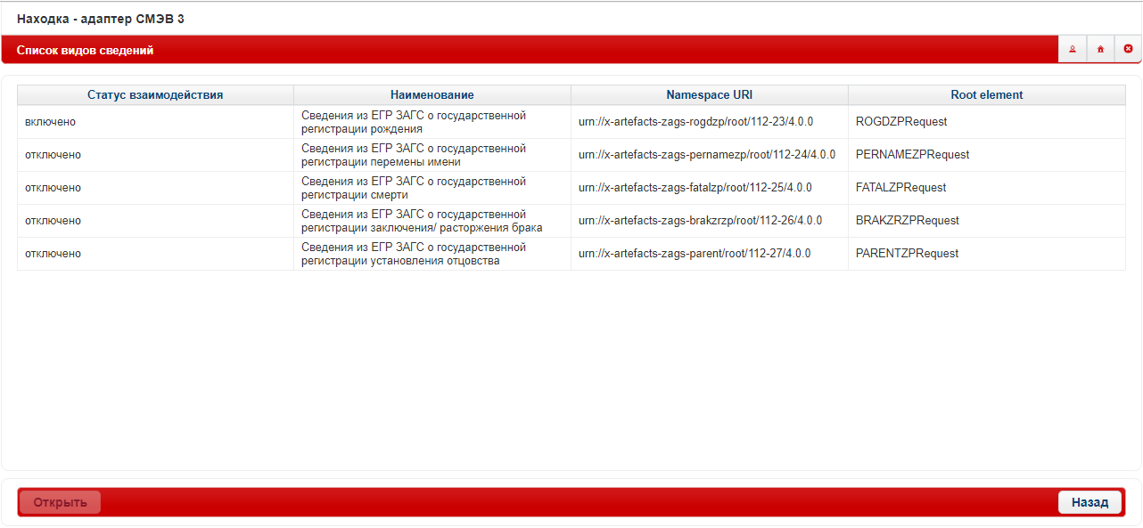
Рисунок 64 – Окно программы «Список видов сведений»
Аналогично выполнить настройки по остальным видам сведений.

Операция «Получение из СМЭВ 3.х сведений о зарегистрированных актах гражданского состояния»
Получение из СМЭВ 3.х сведений о зарегистрированных актах гражданского состояния о государственной регистрации рождения, смерти, заключения и расторжения брака, установления отцовства, перемены имени и их изменений в ИС «Находка Региональный регистр» осуществляется автоматически и не требует дополнительных действий пользователя.
Полученные из СМЭВ 3.х сведения сохраняются в базе данных подсистемы взаимодействия со СМЭВ 3.х в виде xml-представлений.

Операция «Журналирование событий получения сведений»
В подсистеме взаимодействия со СМЭВ 3.х реализовано журналирование (сохранение в базе данных подсистемы взаимодействия со СМЭВ 3.х и просмотра) событий получения из СМЭВ 3.х сведений по видам актов, указанных в п.3.1.2.
Для просмотра журнала необходимо перейти в раздел «Журнал взаимодействия» (см. Рисунок 65).
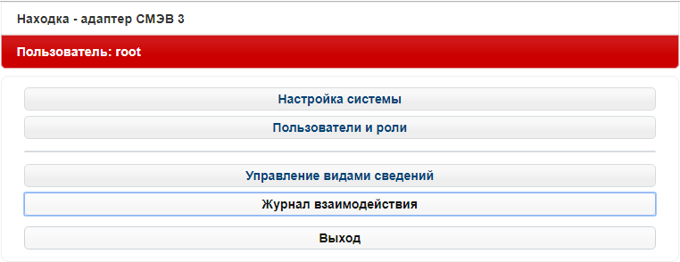
Рисунок 65 – Окно программы «Находка – адаптер СМЭВ 3»
Далее в открывшейся экранной форме, если требуется, задать критерии отбора сведений. Если необходимо просмотреть общую информацию по журналу - нажать «Найти».
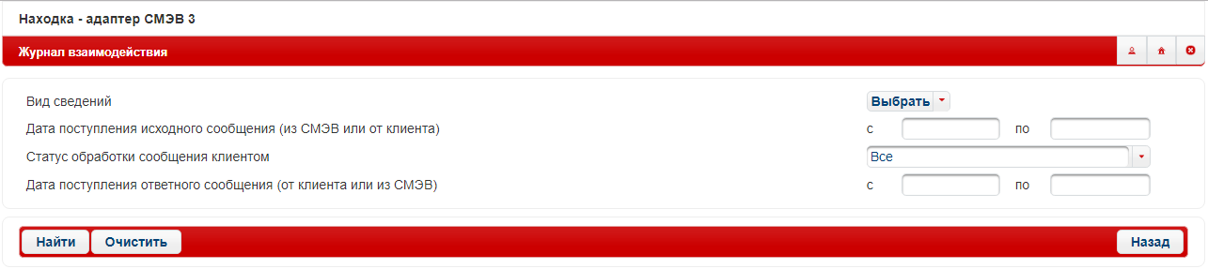
Рисунок 66 – Окно программы «Журнал взаимодействия»
Далее откроется экранная форма журнала взаимодействия (Рисунок 67).
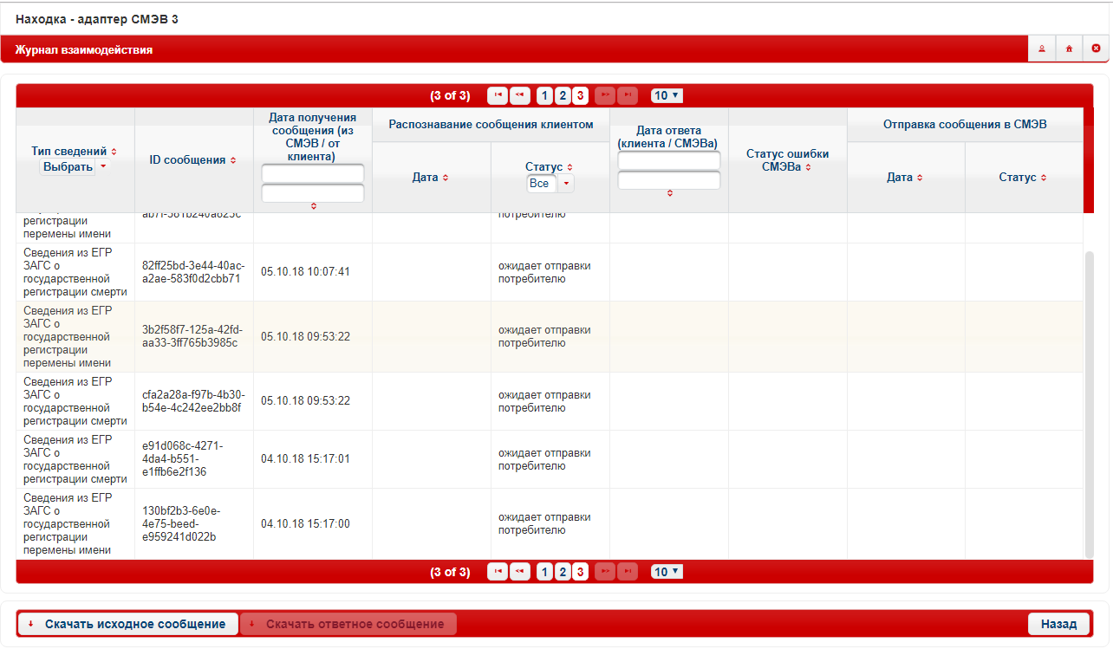
Рисунок 67 – Окно программы «Журнал взаимодействия»
Столбец «Дата получения сообщения» - это дата и время получения сведений из СМЭВ 3.х.
Графа «Распознавание сообщения клиентом. Дата» - показывает дату и время получения/сохранения сведений получателем (прикладной подсистемой).
По кнопке «Скачать исходное сообщение» можно сохранить полученный xml-файлы на жесткий диск или иной носитель и затем открыть его на просмотр.

ПРИКЛАДНАЯ ПОДСИСТЕМА

Операция «Настройки системы»
Раздел «Настройка системы» прикладной подсистемы описан подробно в п. 2.4.1 данного руководства.

Операция «Журналирование событий получения сведений»
Для просмотра журнала событий получения сведений из СМЭВ 3.х в ИС «Находка Региональный регистр» необходимо на главной форме программы перейти в раздел «Настройка системы» - «Журнал взаимодействия» (см. Рисунок 68).
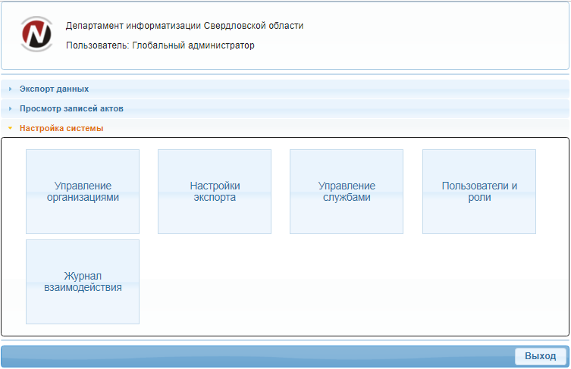
Рисунок 68 – Окно программы «Настройка системы»

Далее на экране отобразится страница, содержащая список фактов взаимодействия с возможностью отбора по: виду сведений; периоду дат поступления сообщения из СМЭВ; статусу обработки сообщения; периоду дат загрузки записей в БД и по MessageID сообщения. См. рисунок 69.
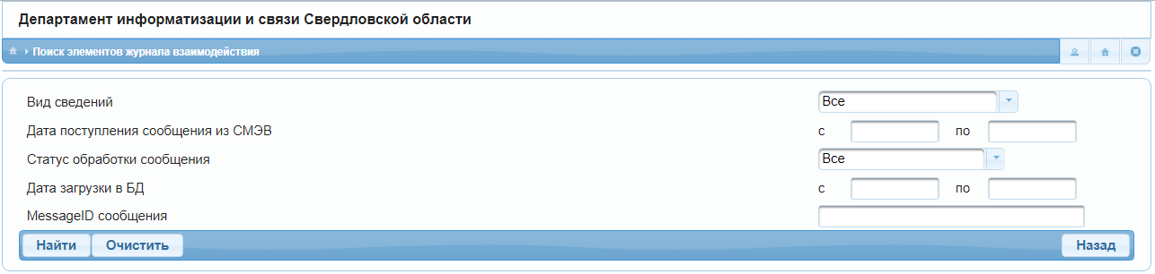
Рисунок 69 – Окно программы «Поиск элементов журнала взаимодействия»

Возможно выполнить формирование журнала без указания критериев отбора. В этом случае критерии отбора оставить по умолчанию и нажать кнопку «Найти».
По нажатию на кнопку «Очистить» программа удалит выбранные критерии отбора и вернет критерии по умолчанию.

В случае, если требуется конкретизировать отбор сведений, то необходимо указать в графах соответствующие значения:
- в графе «Вид сведений» указать вид записей актов по которому необходимо выполнить отбор: все, рождение, заключение и расторжение брака, установление отцовства, перемена имени или смерть.
- в графе «Дата поступления сообщения из СМЭВ» указать период дат поступления сообщений из СМЭВ 3.х за который необходимо получить информацию.
- в графе «Статус обработки сообщения» можно выбрать одно из следующих значений:
- «все» - отбор по всем статусам;
- «ожидает обработки»;
- «в процессе обработки»;
- «принято и распознано»;
- «не распознано»;
- «отправлено в СМЭВ».
- в графе «Дата загрузки в БД» - можно указать период дат, когда сообщения были загружены в базу данных регионального регистра;
- в графе «MessageID сообщения» - при необходимости указать идентификатор сообщения.
Для отбора сведений по заданным параметрам нажать кнопку «Найти».
Далее на экране отобразится сформированный журнал событий получения сведений, см. рисунок 70.
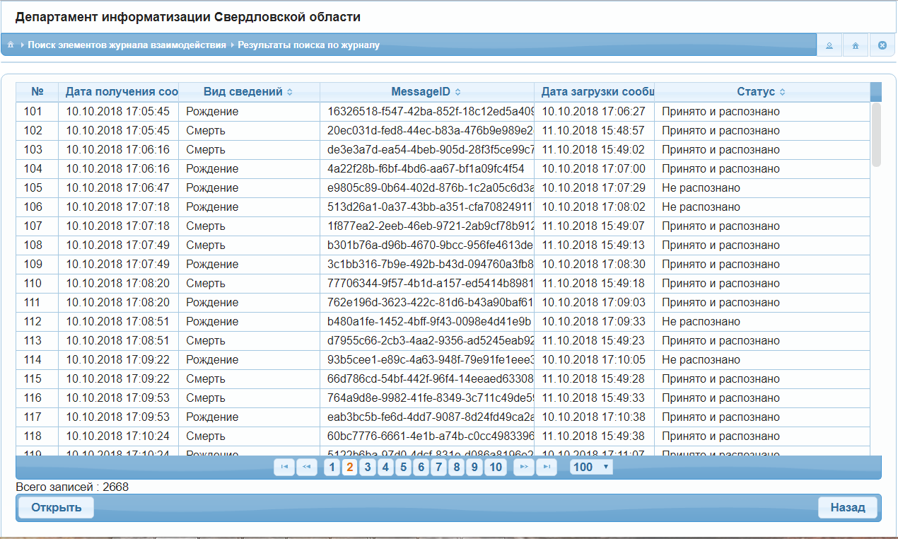
Рисунок 70 – Окно программы «Результаты поиска по журналу»

По кнопке «Открыть» можно просмотреть данные полученные при обработке выбранного сообщения, см. рисунок 71.
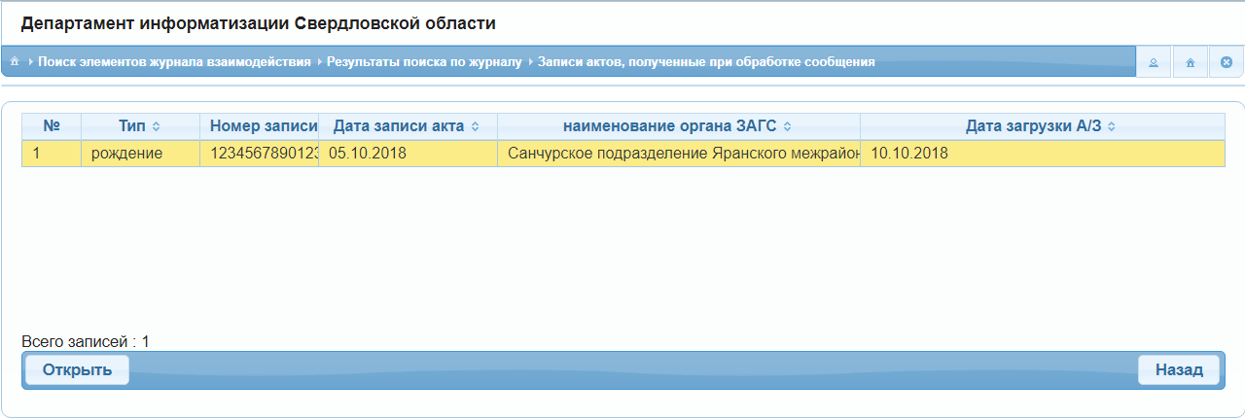
Рисунок 71 – Окно программы «Записи акта, полученные при обработке сообщения»
Из данного окна можно посмотреть данные поступившей актовой записи по кнопке «Открыть», см. рисунок 72.
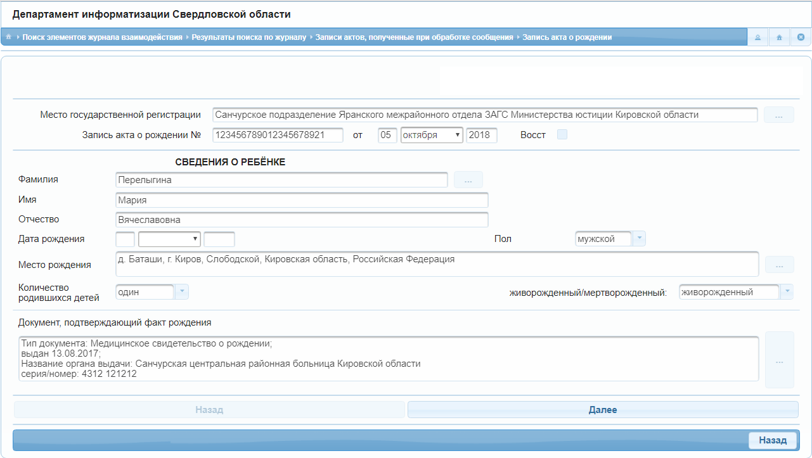
Рисунок 72 – Окно программы «Запись акта о рождении»
По кнопке «Назад» система произведет возврат в предыдущую экранную форму программы.

Операция «Поиск и просмотр записей актов»
В ИС «Находка Региональный регистр» реализована возможность поиска и просмотра записей актов гражданского состояния о рождении, заключении и расторжении брака, установления отцовства, перемены имени, смерти и их изменениях.
Для поиска записей актов необходимо на главной форме программы перейти в раздел «Просмотр записей актов» (см. Рисунок 73). И в открывшемся меню выбрать вид записи акта, по которому необходимо выполнить поиск и просмотр.
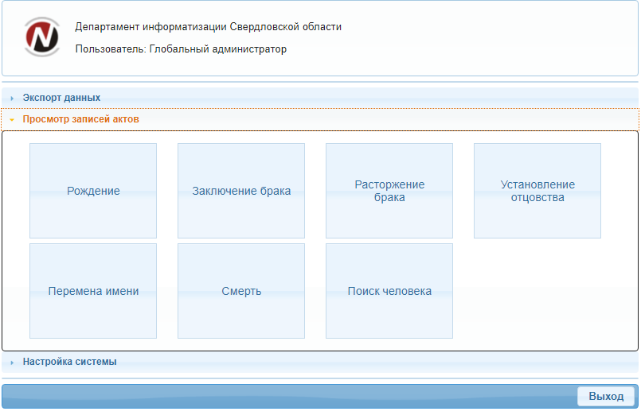
Рисунок 73 – Окно программы «Просмотр записей актов»
Рассмотрим на примере записей актов о государственной регистрации рождения.
По нажатии на кнопку «Рождение» пользователю будет выведена экранная форма для указания параметров поиска. В зависимости от вида записи акта поля для поиска могут быть различные, но стандартными являются для всех экранных форм поиска поля «Орган ЗАГС», «Номер записи акта», «Дата записи акта», «Свидетельство: серия и номер» (см. Рисунок 74).
ВНИМАНИЕ: В поле «Орган ЗАГС» будут доступны те наименования органов ЗАГС, которые привязаны к организации-получателю сведений, к которой относится пользователь системы в настройках программы (см. п. 2.4.1). Если у пользователя, который выполнил вход в систему, в настройках нет привязки к организации, тогда будут доступны все органы ЗАГС.
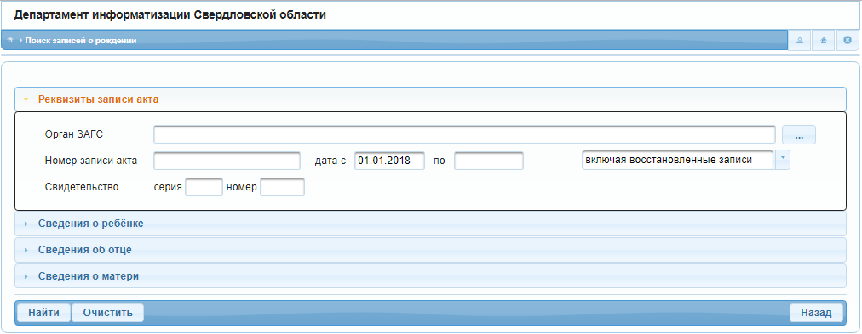
Рисунок 74 – Поиск записей актов о рождении – реквизиты записи акта
В случае, если необходимо выполнить поиск по данным о ребенке, то необходимо левой клавишей мыши нажать по заголовку раздела «Сведения о ребенке». На экране отобразятся дополнительные критерии поиска для заполнения, см. рисунок 75. Поля по реквизитам записи акта в этом случае будут закрыты, но введенные ранее данные в этих полях сохранятся.
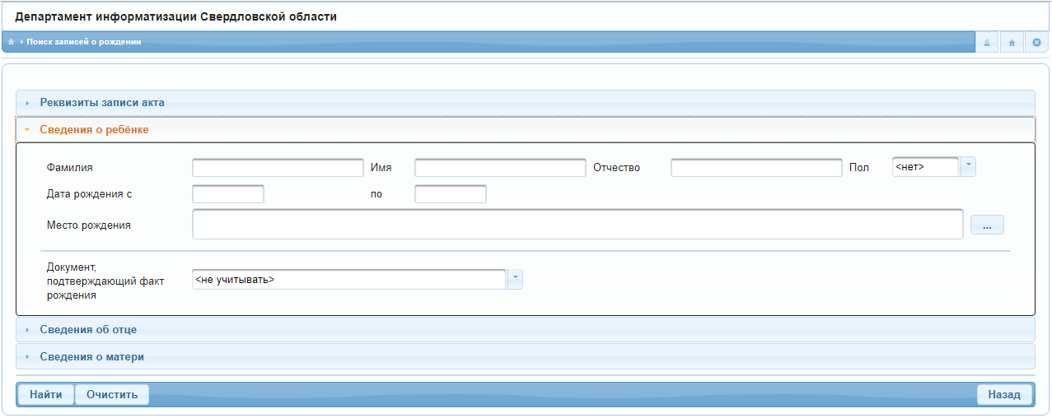
Рисунок 75 – Окно программы «Сведения о ребенке»
Аналогично возможно задать критерии поиска по разделам «Сведения об отце» и «Сведения о матери».
Для поиска записей актов по заданным параметрам нажать кнопку «Найти».
В случае если по заданным параметрам в базе данных системы будут найдены записи актов, то пользователю будет выведен список записей, удовлетворяющих критериям поиска (см. Рисунок 76).
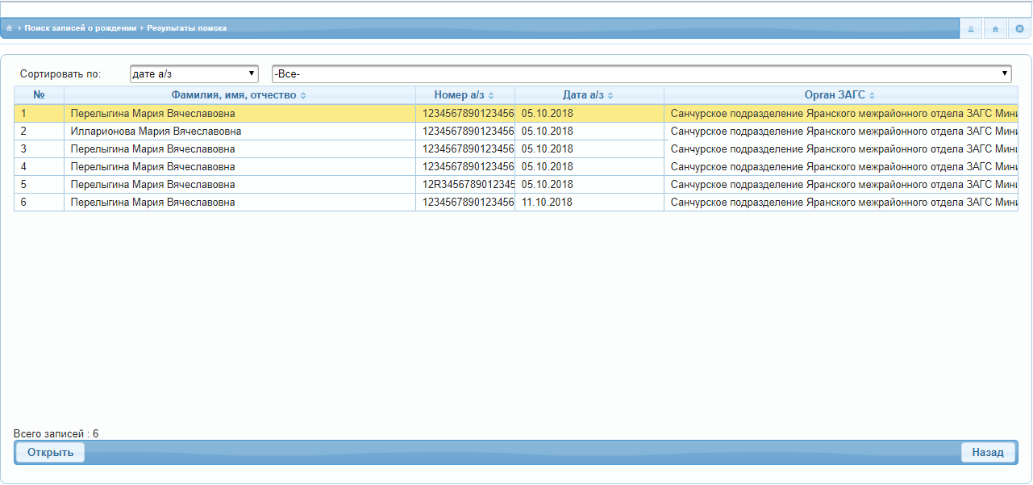
Рисунок 76 – Окно программы «Результаты поиска записей о рождении
Список можно отсортировать по дате записи акта, по ФИО субъекта, дате и месту регистрации записи акта, для этого в поле «Сортировать по:» выбрать соответствующий критерий сортировки. А в следующей графе возможно указать орган ЗАГС, по которому необходимо выполнить отбор списка записей актов.
Для просмотра найденных записей актов необходимо выделить запись и нажать кнопку «Открыть» или открыть запись двойным нажатием левой клавиши мыши. На экран будет выведена запись акта в режиме просмотра (см. Рисунок 77). По кнопке «Далее» возможно просмотреть все графы записи акта.
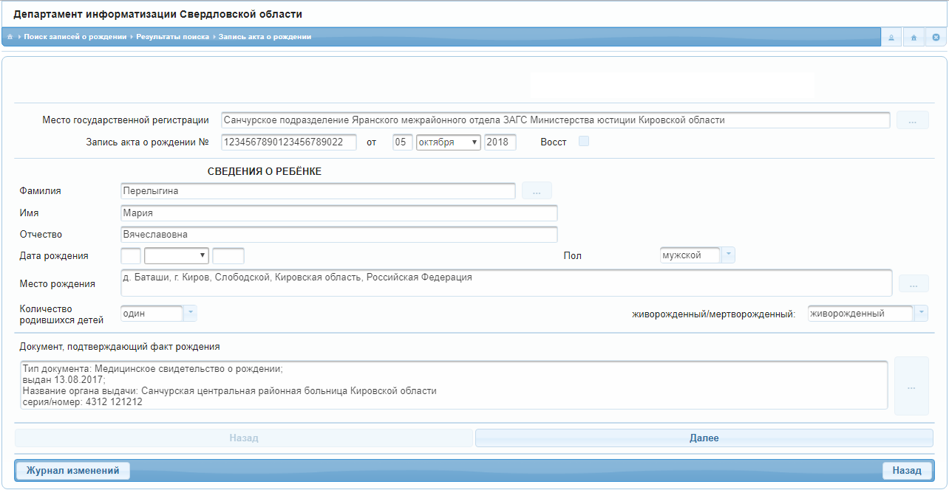
Рисунок 77 – Запись акта о рождении в режиме просмотра
Для возврата к результатам поиска нажать кнопку «Назад».
Для изменения параметров поиска в экранной форме «Результаты поиска записей актов о рождении» нажать кнопку «Назад».
Для удаления введенных параметров поиска в экранной форме «Поиск записей актов о рождении» нажать кнопку «Очистить» (см. Рисунок 78).
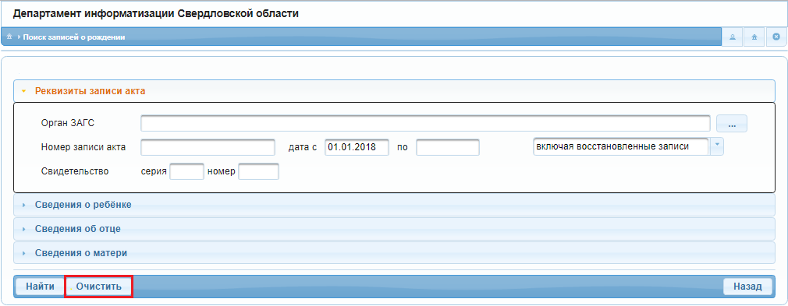
Рисунок 78 – Поиск записей актов о рождении – реквизиты записи акта

Просмотр измененной записи акта
При получении из СМЭВ 3.х измененной записи акта гражданского состояния в базе данных прикладной подсистемы ИС «Находка Региональный регистр» сохраняются все состояния этой актовой записи до внесения изменений.
Для того чтобы, просмотреть все состояния измененной записи акта, нужно зайти в раздел «Поиск и просмотр записей актов» далее выбрать вид: рождение, заключение брака, расторжения брака, установление отцовства, перемена имени или смерть. Если такая запись имеется в базе данных, в открывшейся экранной форме задать критерии поиска записи и нажать «Найти» (см. Рисунок 79).
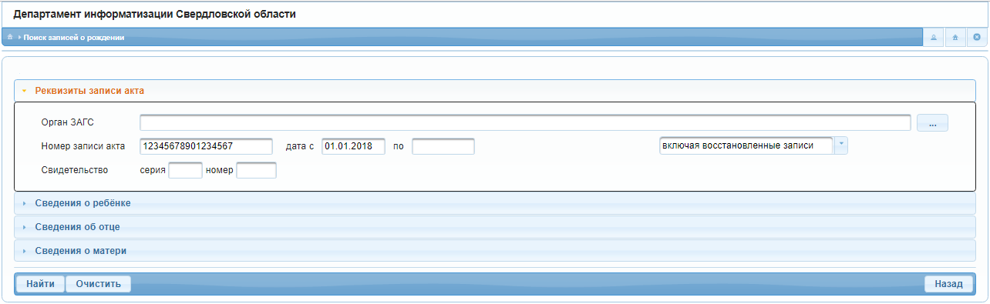
Рисунок 79 – Поиск записей актов о рождении – реквизиты записи акта

На экране отобразятся результаты поиска, см. рисунок 80. Выбрать измененную запись из списка и нажать кнопку «Открыть».
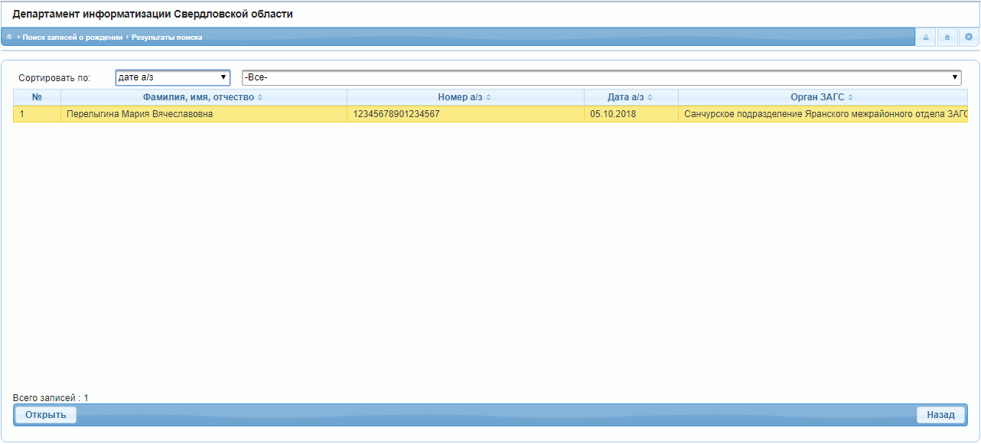
Рисунок 80 – Окно программы «Результаты поиска»

В случае, если запись измененная, окно программы примет вид, как показано на рисунке 81.
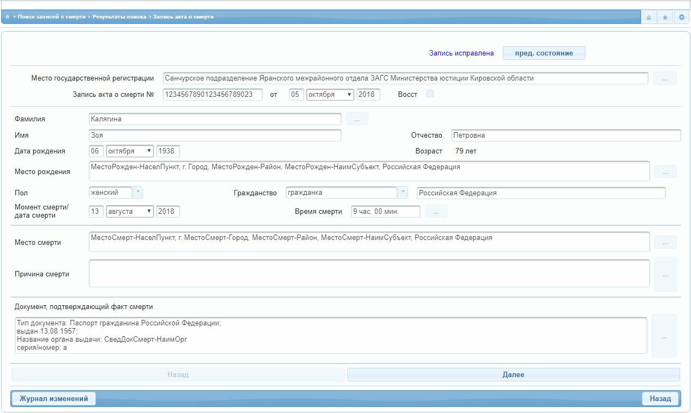
Рисунок 81 – Окно программы «Запись акта о смерти»

В верхней части экранной формы по кнопке «пред. состояние» можно посмотреть запись акта до изменения. Если изменений было несколько, то для того, чтобы просмотреть исходную запись акта необходимо нажать кнопку «пред.состояние» несколько раз, пока не отобразится надпись «Запись недействительна» - это и будет исходная запись акта (см. Рисунок 82).
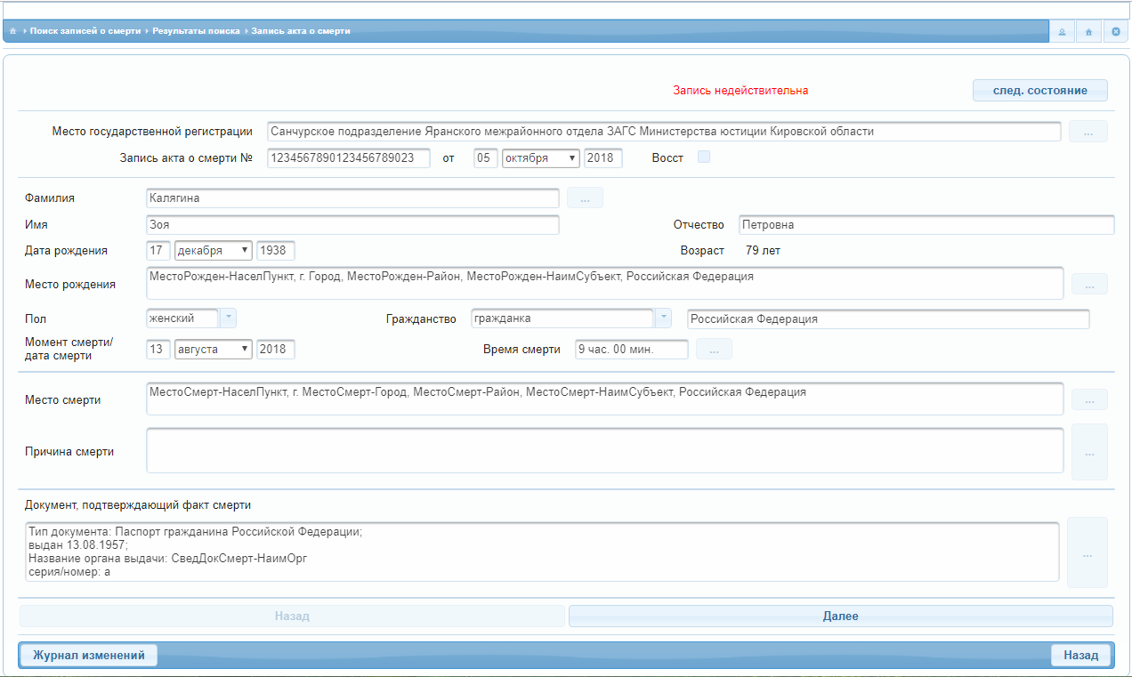
Рисунок 82 – Окно программы «Запись акта о смерти»

По кнопке «Журнал изменений» возможно просмотреть хронологию изменений записи акта по содержимому xml-файлов (см. Рисунок 83).
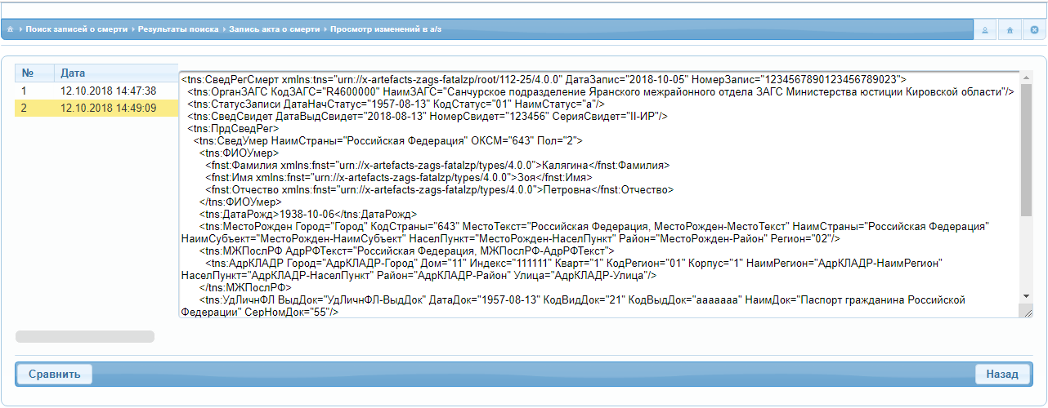
Рисунок 83 – Окно программы «Просмотр измененной записи акта»

Слева в столбце отображается список xml – файлов с датой и временем поступления в базу данных ИС «Находка Региональный регистр». Справа отображается содержимое xml – файла. По кнопке «Сравнить» можно просмотреть какие именно изменения были произведены в записи акта. При нажатии кнопки «Сравнить» на экране отобразится окно программы для выбора изменения, с которым необходимо сравнить выбранный файл, см. рисунок 84.
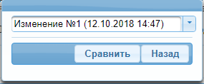
Рисунок 84 – Окно программы «Сравнение файлов»

По нажатию на кнопку «Сравнить» откроется экранная форма, представленная на рисунке 85. Цветом выделена строка с изменением данных. В нашем случае - изменение даты рождения субъекта.
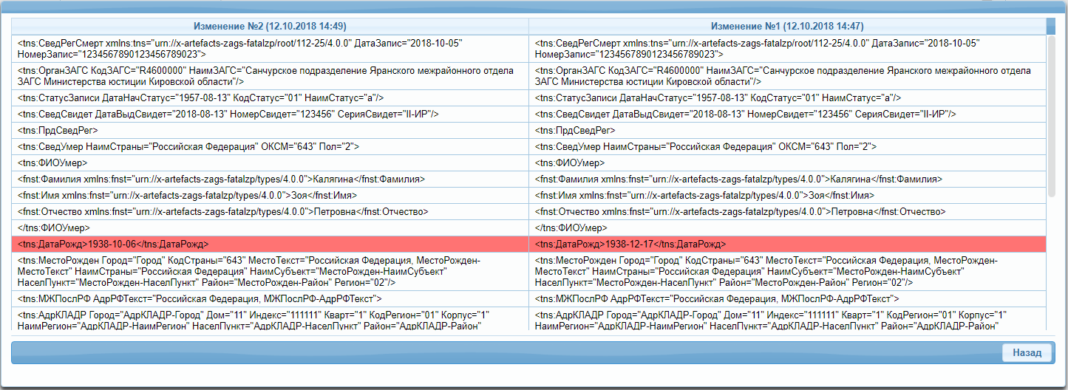
Рисунок 85 – Окно программы «Сравнение файлов»

По кнопке «Назад» произойдет возврат в предыдущую экранную форму программы.

Поиск человека по базе данных
Для поиска граждан по базе данных необходимо на главной форме программы перейти в раздел «Просмотр записей актов» - «Поиск человека» (Рисунок 86).
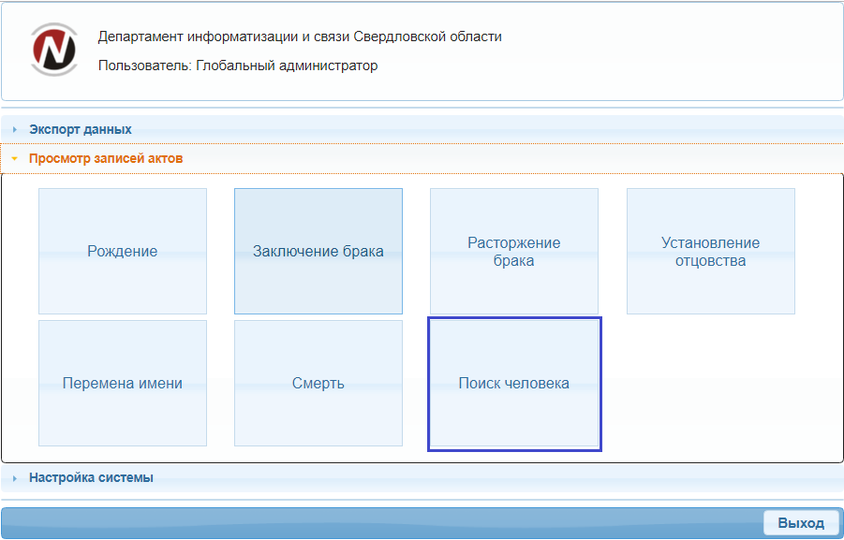
Рисунок 86 – Главная форма ИС «Находка Региональный регистр»
В открывшемся окне в верхней части экранной формы выбрать виды записей актов, по которым необходимо произвести поиск в системе. В зависимости от выбранного вида актовой записи окно поиска будет видоизменяться.
Затем указать известные данные по гражданину: ФИО, дату рождения, вид актовой записи, ее дата, номер и место регистрации и т. д (см. Рисунок 87). Далее нажать кнопку «Поиск».
ВНИМАНИЕ: В поле «Место гос. регистрации» будут доступны те наименования органов ЗАГС, которые привязаны к организации-получателю сведений, к которой относится пользователь системы в настройках программы (см. п. 2.4.1). Если у пользователя, который выполнил вход в систему, в настройках нет привязки к организации, тогда будут доступны для выбора все органы ЗАГС.
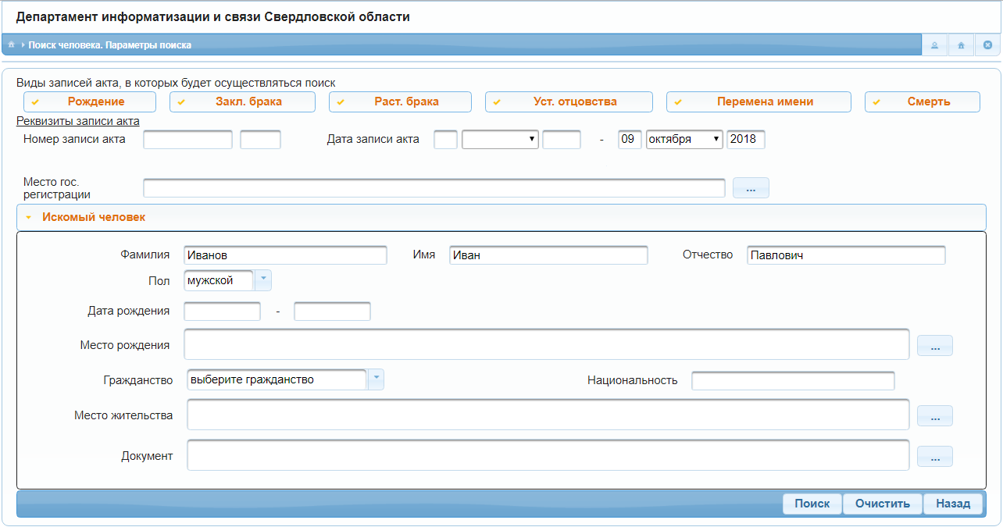
Рисунок 87 – Окно «Критерии поиска записей акта»
Если данные по актовой записи неизвестны, то вид записей актов оставить – все и задать известные критерии поиска.
Если в результате поиска в базе данных имеются актовые записи, удовлетворяющие заданным критериям, то на экран будет выведено окно с результатами поиска (см. Рисунок 88).
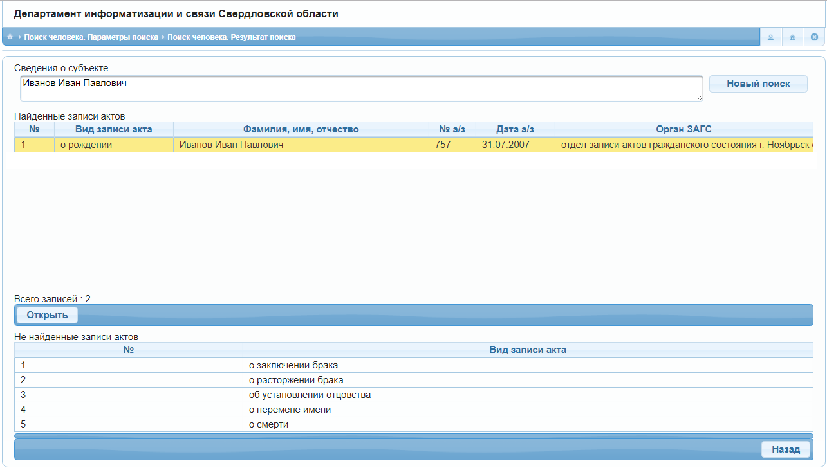
Рисунок 88 – Окно «Результаты поиска записей актов по запросу»
В нижней части списка имеется кнопка «Открыть», которая позволяет открыть запись акта для просмотра (Рисунок 89).
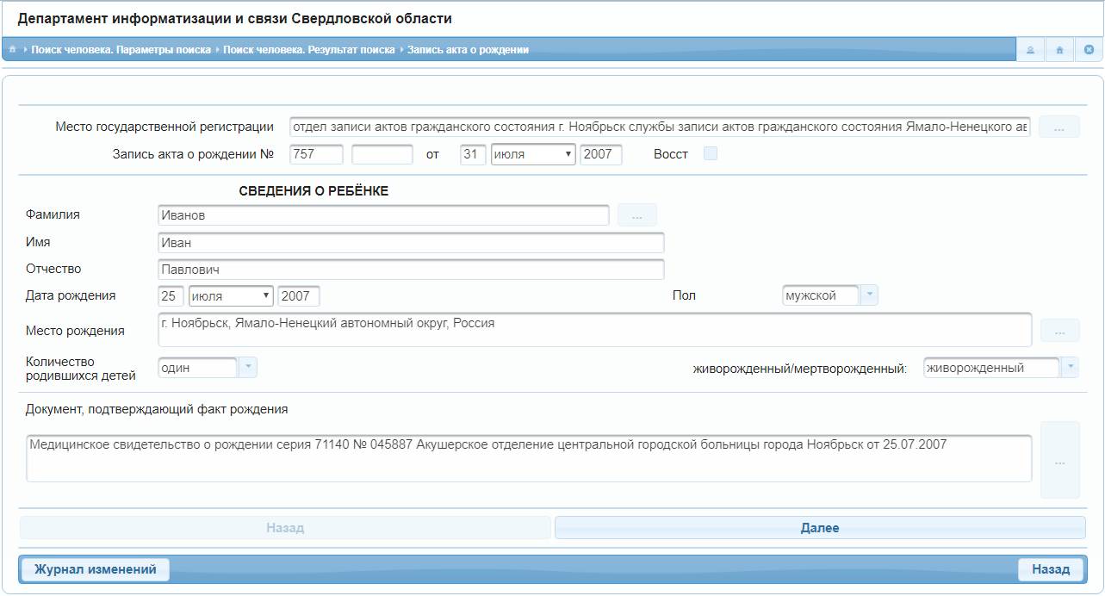
Рисунок 89 – Запись акта о рождении в режиме просмотра
Для возврата в предыдущее окно программы нажать кнопку «Назад».

Операция «Предоставление полученных сведений потребителям - органам исполнительной власти субъекта РФ»
Информационная система «Находка Региональный регистр» предоставляет возможность предоставления полученных сведений в заданном формате и объеме потребителям – органам исполнительной власти субъекта РФ.
Перед первичной выгрузкой данных необходимо выполнить первоначальные настройки в разделе «Настройка системы» - «Экспорт данных» (см. п. 2.4.1).
Для выгрузки данных необходимо на главной форме программы перейти в раздел «Экспорт данных» (Рисунок 90). Далее нажать кнопку, соответствующую органу исполнительной власти – получателю данных.
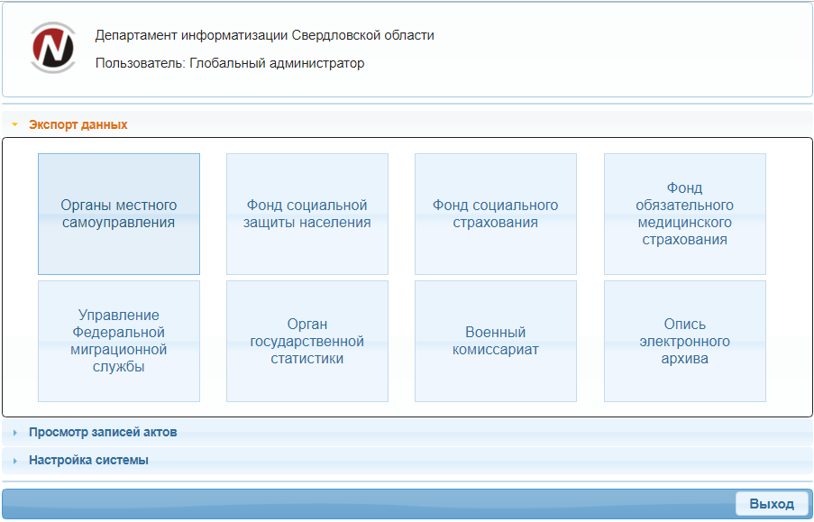
Рисунок 90 – Окно программы «Экспорт данных»

Органам местного самоуправления
Для того чтобы осуществить выгрузку данных для органов местного самоуправления необходимо на главной форме ИС «Находка Региональный регистр» перейти в «Экспорт данных» - «Органы местного самоуправления» (см. Рисунок 91).
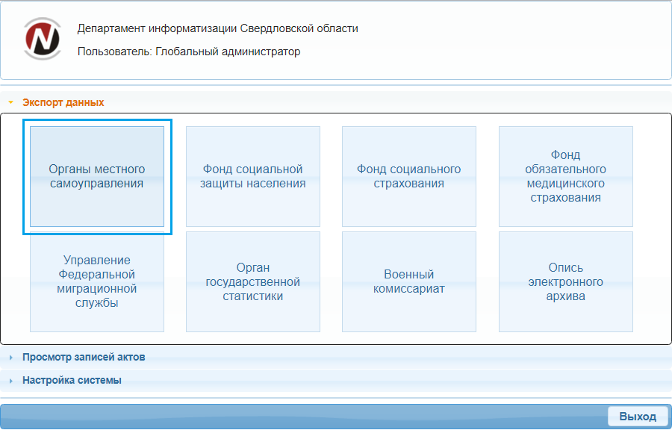
Рисунок 91 – Окно программы «Экспорт данных»
Далее откроется экранная форма журнала выгруженных файлов «Органы местного самоуправления», см. рисунок 92.
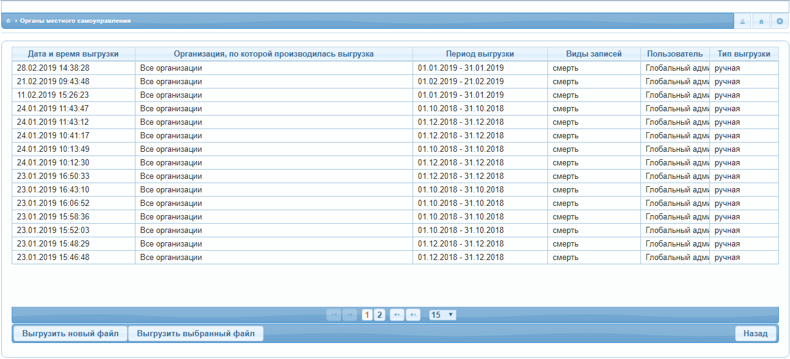
Рисунок 92 – Журнал выгруженных файлов в «Органы местного самоуправления»
По кнопке «Выгрузить выбранный файл» возможно в любое время выгрузить ранее созданные файлы.
По кнопке «Выгрузить новый файл» система сформирует новый файл выгрузки.
При нажатии на кнопку «Выгрузить новый файл» откроется экранная форма параметров выгрузки (см. Рисунок 93, Рисунок 94).
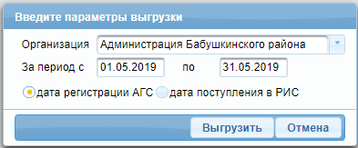
Рисунок 93 – Выгрузка в «Органы местного самоуправления» в формате *.dbf
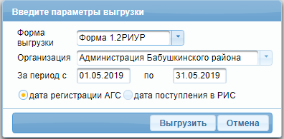
Рисунок 94 – Выгрузка в «Органы местного самоуправления» в формате *.xls
Необходимо задать следующие параметры для выгрузки:
      - Форма выгрузки – необходимо выбрать вид формируемого отчета «1.2РИУР», «1.2.1РИУР» или «Не попавшие в выгрузку». Последний отчет позволяет сформировать список записей актов, которые не смогли попасть в отчет в 1.2РИУР или 1.2.1РИУР в соответствии с общими правилами формирования отчетов 1.2РИУР или 1.2.1РИУР, например, отсутствует гражданство в записи акта, невозможно определить возраст субъекта записи акта, отсусттвует ОКТМО места последнего жительства и т.д..
      - в поле «Организация» - в случае, если в систему зашел пользователь с правом получать сведения по закрепленной за ним организации, то в выпадающем списке организаций для выбора будет доступна только одна организация, за которой закреплен пользователь (см. п. 2.4.1.1).
Если у пользователя организация не указана, будут доступны для выбора все организации, заведенные в настройках системы. В данном случае можно выбрать конкретную организацию из списка или выбрать значение «все организации». Если пользователь указал «все организации» система сформирует общую выгрузку по всем организациям системы. Если установить дополнительную опцию «Разбить по Организациям» (см. Рисунок 95) система сформирует выгрузку по всем организациям и по каждой организации будет создан отдельный файл;
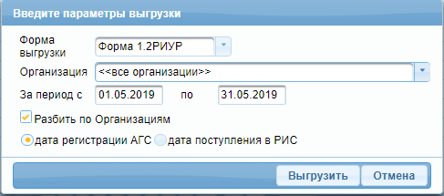
Рисунок 95 – Выгрузка в «Органы местного самоуправления» в формате *.xls по всем организациям
      - в поле «За период с..по..» - необходимо задать пределы временного интервала, за который формируется выгрузка.
      - опции: «дата регистрации АГС»/ «дата поступления в РИС» - в зависимости от данной опции будет формировать выгрузка за указанный период:
«Дата регистрации АГС» - выгрузка будет формироваться по указанному периоду даты регистрации записи актов;
«Дата поступления в РИС» - выгрузка будет сформирована за период даты поступления записи акта в ИС «Находка Региональный регистр».
После того, как все параметры выгрузки указаны, необходимо нажать на кнопку «Выгрузить». Далее потребуется время для того, чтобы программа смогла обработать данные.
Затем система сформирует файл выгрузки и предложит загрузить полученные файлы (см. Рисунок 96). Нажать «Загрузить полученные файлы».
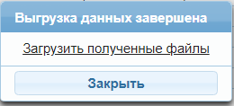
Рисунок 96 – Выгрузка в «Органы местного самоуправления»
Далее на экран появится окно программы с деревом каталогов жёсткого диска, в котором следует выбрать папку для сохранения созданных файлов (Рисунок 97). Нажать «Сохранить».
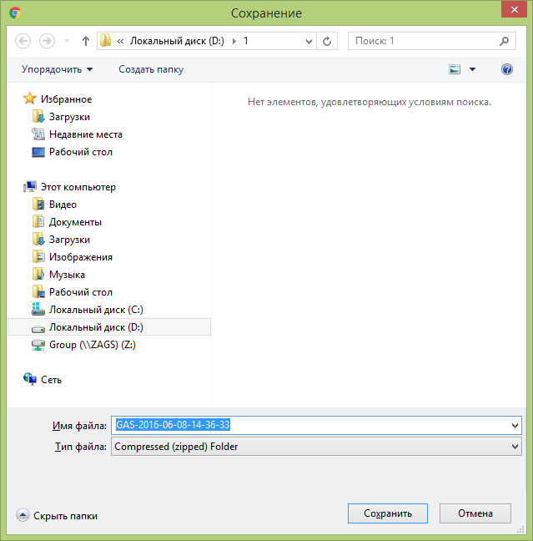
Рисунок 97 – Каталог для сохранения файлов

Органам местного самоуправления – Статистика по возрастам
В данном разделе реализована возможность формирования статистического отчета по записям актов о смерти в разрезе органов ЗАГС с разбивкой по возрастам.
Для того чтобы осуществить выгрузку статистических данных для органов местного самоуправления необходимо на главной форме ИС «Находка Региональный регистр» перейти в «Экспорт данных» - «Органы местного самоуправления (статистика по возрастам)» (см. Рисунок 98).
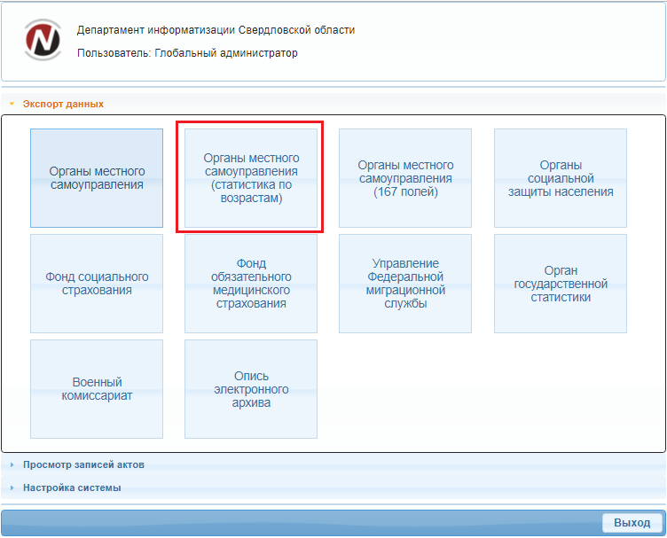
Рисунок 98 – Окно программы «Экспорт данных»
Далее откроется экранная форма журнала выгруженных файлов «Органы местного самоуправления (статистика по возрастам)», см. рисунок 92.
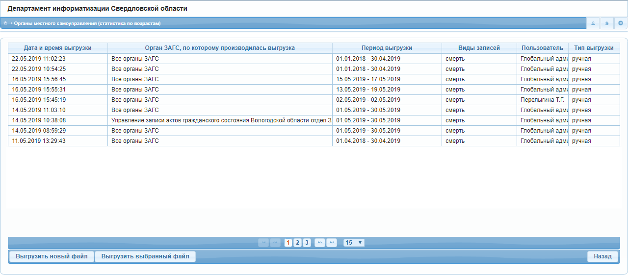
Рисунок 99 – Журнал выгруженных файлов в «Органы местного самоуправления (статистика по возрастам)»
По кнопке «Выгрузить выбранный файл» возможно в любое время выгрузить ранее созданные файлы.
По кнопке «Выгрузить новый файл» система сформирует новый файл выгрузки.
При нажатии на кнопку «Выгрузить новый файл» откроется экранная форма параметров выгрузки (см. Рисунок 100).
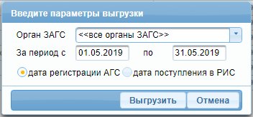
Рисунок 100 – Выгрузка в «Органы местного самоуправления (статистика по возрастам)»
Необходимо задать следующие параметры выгрузки:
      - в поле «Орган ЗАГС» - в случае, если в систему зашел пользователь с правом получать сведения по закрепленной за ним организации, к которой привязаны определенные органы ЗАГС, то в выпадающем списке органов ЗАГС для выбора будут доступны только органы ЗАГС организации, за которой закреплен пользователь (см. п. 2.4.1.1).
Если у пользователя организация не указана пользователю будут доступны для выбора все органы ЗАГС системы. В данном случае можно указать конкретный орган ЗАГС из списка или выбрать значение «все органы ЗАГС». Если пользователь указал «все органы ЗАГС» система сформирует общий отчет по всем органам ЗАГС системы.
      - в поле «За период с..по..» - необходимо задать пределы временного интервала, за который формируется выгрузка.
      - опции: «дата регистрации АГС»/ «дата поступления в РИС» - в зависимости от данной опции будет формировать выгрузка за указанный период:
«Дата регистрации АГС» - выгрузка будет формироваться по указанному периоду даты регистрации записи актов;
«Дата поступления в РИС» - выгрузка будет сформирована за период даты поступления записи акта в систему ИС «Находка Региональный регистр».
После того, как все параметры выгрузки указаны, необходимо нажать на кнопку «Выгрузить». Далее потребуется время для того, чтобы программа смогла обработать данные.
Затем система сформирует файл выгрузки и предложит загрузить полученные файлы (см. Рисунок 101). Нажать «Загрузить полученные файлы».
Рисунок 101 – Выгрузка в «Органы местного самоуправления (статистика по возрастам)»
Далее на экран появиться окно программы с деревом каталогов жёсткого диска, в котором следует выбрать папку для сохранения созданных файлов (Рисунок 102). Нажать «Сохранить».
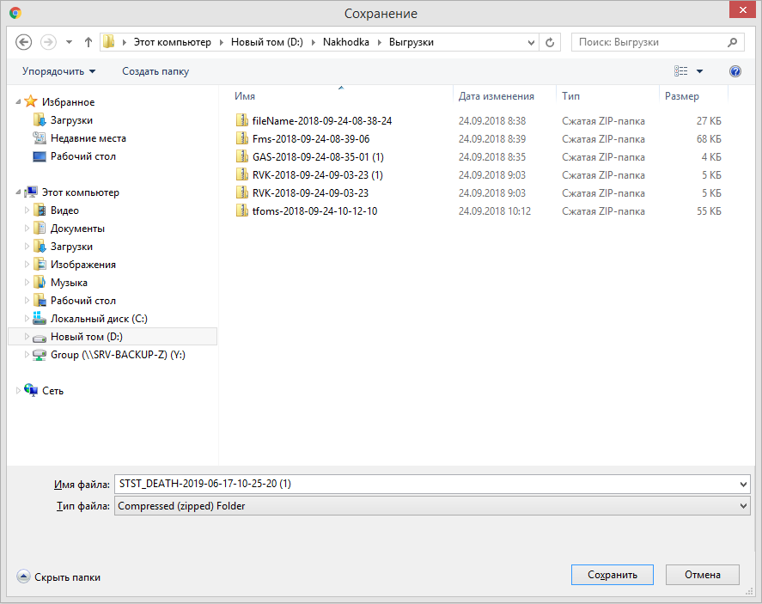
Рисунок 102 – Каталог для сохранения файлов
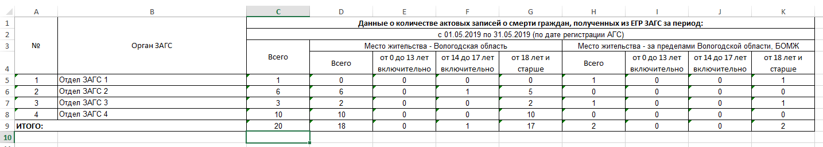
Рисунок 103 – Выгруженный отчет – Статистика умерших по возрастам

Фонд социальной защиты населения
Для того чтобы осуществить выгрузку данных в Фонд социальной защиты населения необходимо на главной форме ИС «Находка Региональный регистр» необходимо перейти в раздел «Экспорт данных» - «Фонд социальной защиты населения» (см. Рисунок 104).
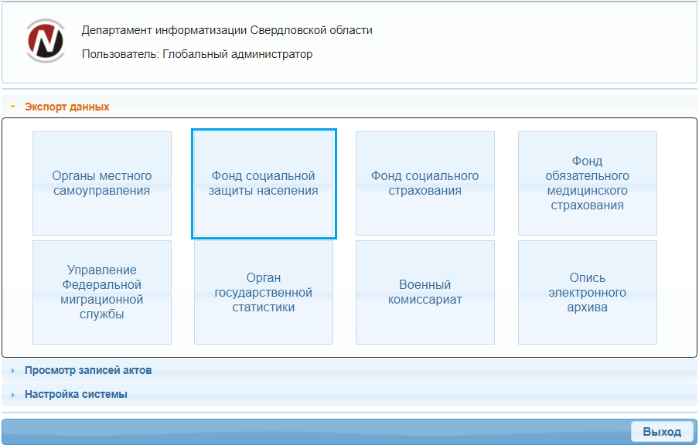
Рисунок 104 – Окно программы «Экспорт данных. Фонд социальной защиты населения»
Далее откроется журнал выгруженных файлов «Фонд социальной защиты населения» (см. Рисунок 105).
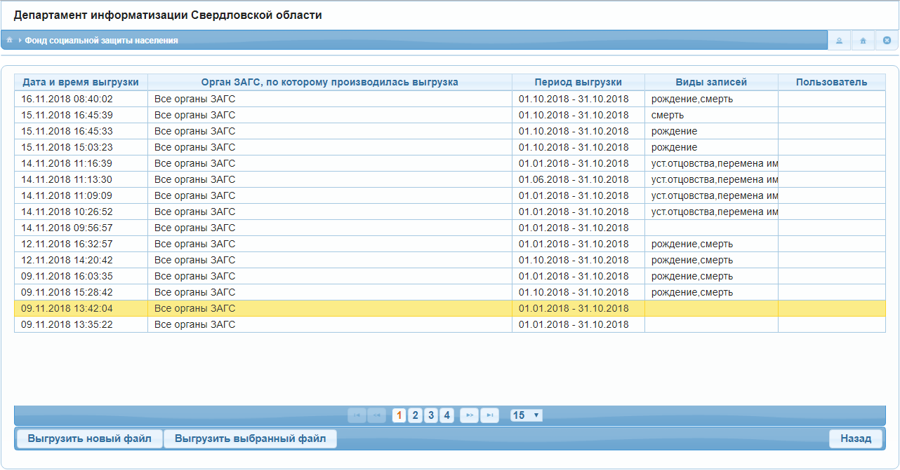
Рисунок 105 – Журнал выгруженных файлов «Фонд социальной защиты населения»
По кнопке «Выгрузить выбранный файл» возможно в любое время выгрузить ранее созданные файлы.
По кнопке «Выгрузить новый файл» система сформирует новый файл для выгрузки.
При нажатии на кнопку «Выгрузить новый файл» откроется экранная форма параметров выгрузки (см. Рисунок 106). Необходимо ввести следующие данные:
      - наименование органа ЗАГС, по которому будет производиться выгрузка или «все органы ЗАГС»;
ВНИМАНИЕ: В поле «Орган ЗАГС» будут доступны те наименования органов ЗАГС, которые привязаны к организации-получателю сведений, к которой относится пользователь системы в настройках программы (см. п. 2.4.1). Если у пользователя, который выполнил вход в систему, в настройках нет привязки к организации, тогда будут доступны все органы ЗАГС.
      - период, за который формируется выгрузка;
      - разбивка по ЗАГСам, если необходимо;
      - виды сведений: записи актов о рождении и/или смерти.
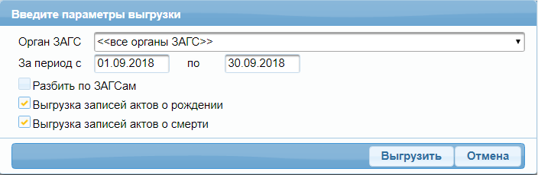
Рисунок 106 – Выгрузка в ФСЗН
После того, как все реквизиты выгрузки указаны необходимо нажать на кнопку «Выгрузить». Далее потребуется время для того, чтобы программа смогла обработать данные.
Далее программа сформирует файл выгрузки и предложит загрузить полученные файлы (см. Рисунок 107). Нажать на надпись «Загрузить полученные файлы».
Рисунок 107 – Выгрузка в ФСЗН
Далее система выведет на экран форму с деревом каталогов жёсткого диска, в котором следует выбрать папку для сохранения в ней созданных файлов (Рисунок 108). Нажать «Сохранить».
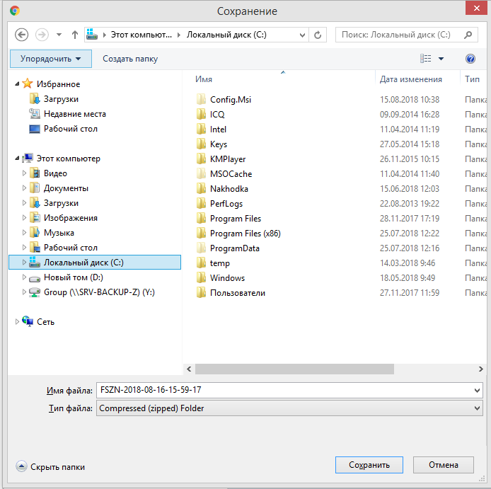
Рисунок 108 – Каталог для сохранения файлов

Фонд социального страхования
Для того чтобы осуществить выгрузку данных в Фонд социального страхования необходимо на главной форме ИС «Находка Региональный регистр» необходимо перейти в «Экспорт данных» - «Фонд социального страхования» (Рисунок 109).
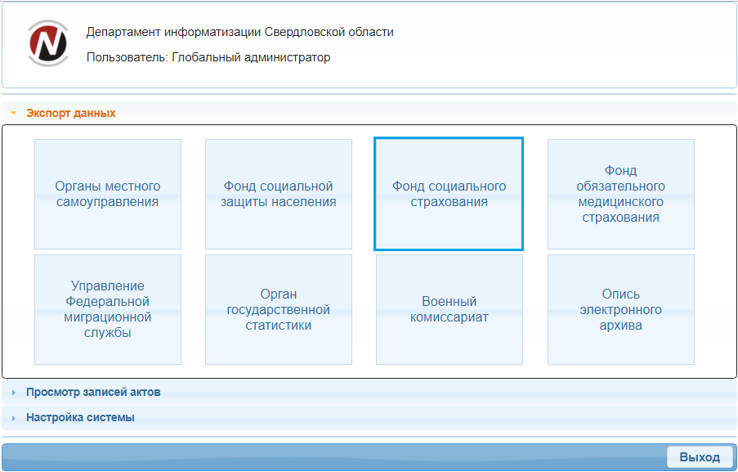
Рисунок 109 – Окно программы «Экспорт данных. Фонд социального страхования»
Далее откроется журнал выгруженных файлов «Фонд социального страхования» (см. Рисунок 110).
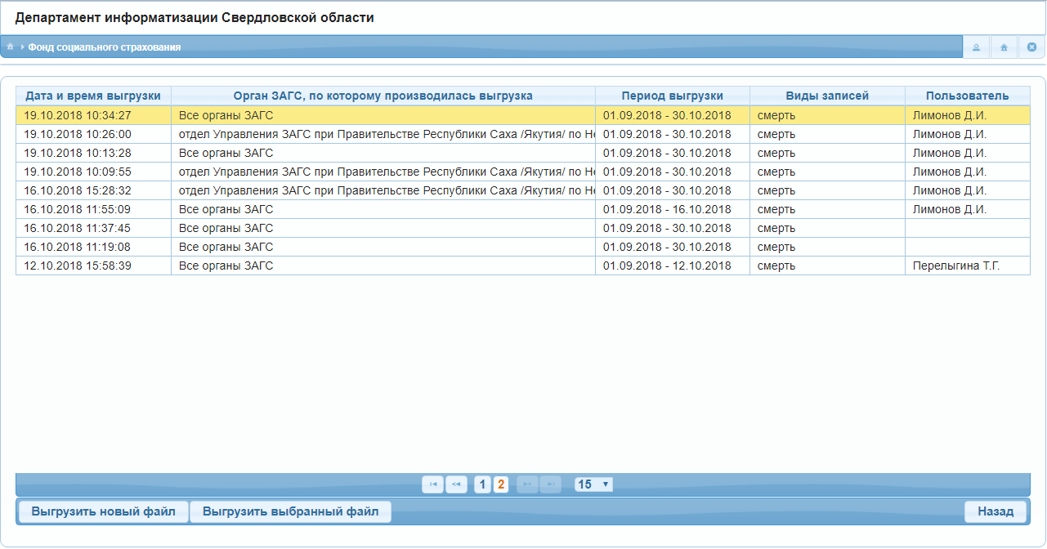
Рисунок 110 – Журнал выгруженных файлов «Фонд социального страхования»
По кнопке «Выгрузить выбранный файл» возможно в любое время выгрузить ранее созданные файлы.
По кнопке «Выгрузить новый файл» система сформирует новый файл выгрузки.
При нажатии на кнопку «Выгрузить новый файл» откроется экранная форма параметров выгрузки (см. Рисунок 111). Необходимо ввести следующие данные:
      - наименование органа ЗАГС, по которому будет производиться выгрузка;
ВНИМАНИЕ: В поле «Орган ЗАГС» будут доступны те наименования органов ЗАГС, которые привязаны к организации-получателю сведений, к которой относится пользователь системы в настройках программы (см. п. 2.4.1). Если у пользователя, который выполнил вход в систему, в настройках нет привязки к организации, тогда будут доступны все органы ЗАГС.
      - период, за который формируется выгрузка;
      - разбивка по органам ЗАГС при необходимости.
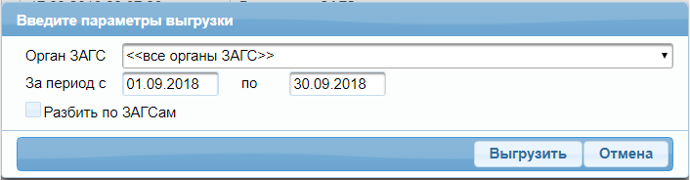
Рисунок 111 – Выгрузка в ФСС
После того, как все реквизиты выгрузки указаны необходимо нажать на кнопку «Выгрузить». Далее потребуется время для того, чтобы программа смогла обработать данные.
Далее программа сформирует файл выгрузки и предложит загрузить полученные файлы (см. Рисунок 112). Нажать на надпись «Загрузить полученные файлы».
Рисунок 112 – Выгрузка в ФСС
Далее системы выведет на экран форму с деревом каталогов жёсткого диска, в котором следует выбрать папку для сохранения в ней созданных файлов (Рисунок 113). Нажать «Сохранить».
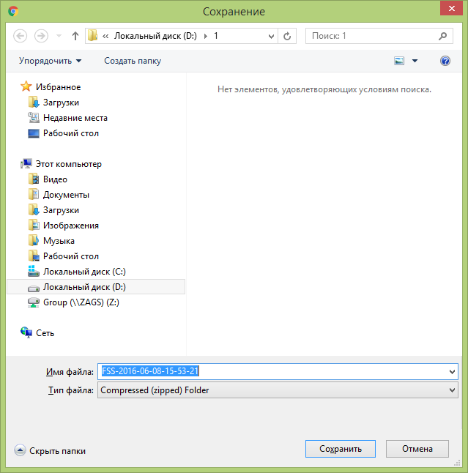
Рисунок 113 – Каталог для сохранения файлов

Фонд обязательного медицинского страхования
Для того чтобы осуществить выгрузку данных в Фонд обязательного медицинского страхования необходимо на главной форме ИС «Находка Региональный регистр» необходимо перейти в раздел «Экспорт данных» - «Фонд обязательного медицинского страхования» (Рисунок 114).
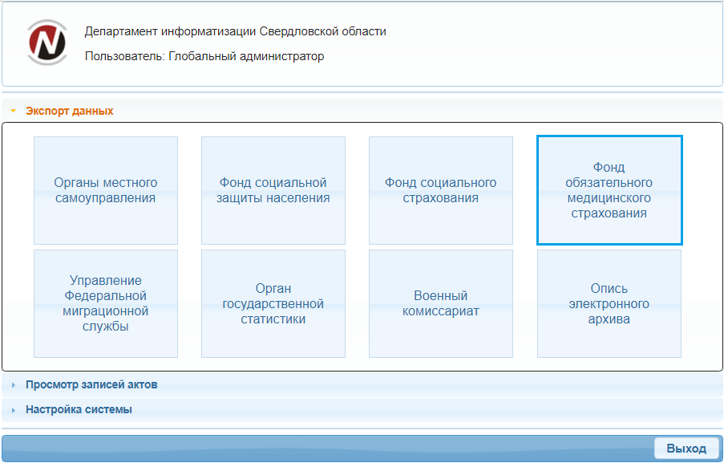
Рисунок 114 – Окно программы «Экспорт данных. Фонд обязательного медицинского страхования»
Далее откроется журнал выгруженных файлов «Фонд обязательного медицинского страхования» (см. Рисунок 110).
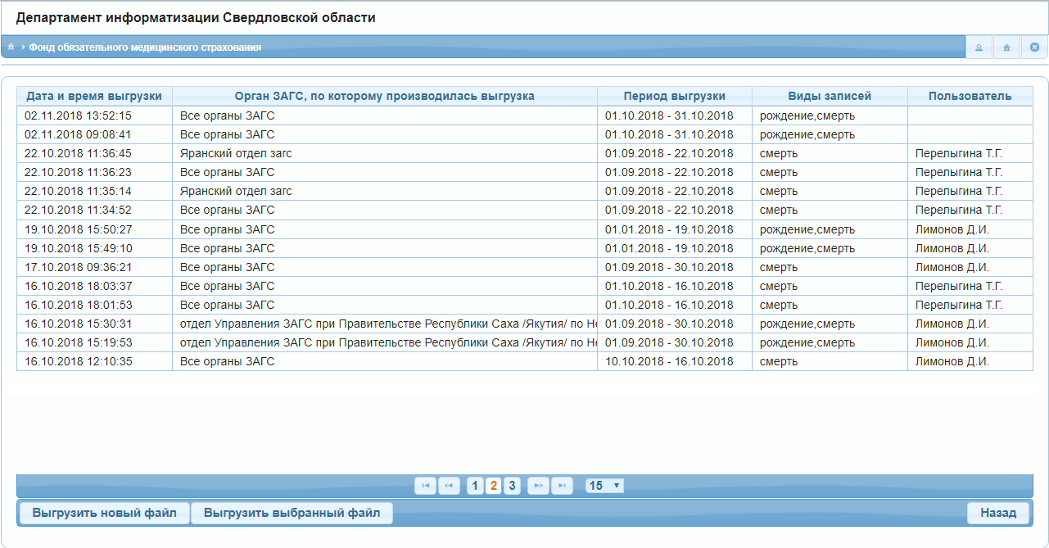
Рисунок 115 – Журнал выгруженных файлов «Фонд обязательного медицинского страхования»
По кнопке «Выгрузить выбранный файл» возможно в любое время выгрузить ранее созданные файлы.
По кнопке «Выгрузить новый файл» система сформирует новый файл выгрузки.
При нажатии на кнопку «Выгрузить новый файл» откроется экранная форма параметров выгрузки (см. Рисунок 115). Необходимо ввести следующие данные:
      - наименование органа ЗАГС, по которому будет производиться выгрузка;
ВНИМАНИЕ: В поле «Орган ЗАГС» будут доступны те наименования органов ЗАГС, которые привязаны к организации-получателю сведений, к которой относится пользователь системы в настройках программы (см. п. 2.4.1). Если у пользователя, который выполнил вход в систему, в настройках нет привязки к организации, тогда будут доступны все органы ЗАГС.
      - период, за который формируется выгрузка;
      - разбивка по органам ЗАГС при необходимости;
      - виды записей актов: о рождении и/или смерти.
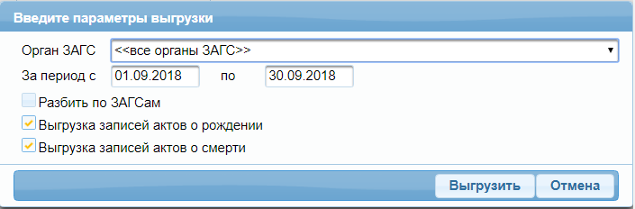
Рисунок 116 – Параметры выгрузка в ТФОМС
После того, как все реквизиты выгрузки указаны необходимо нажать на кнопку «Выгрузить». Далее потребуется время для того, чтобы программа смогла обработать данные.
Далее программа сформирует файл выгрузки и предложит загрузить полученные файлы (см. Рисунок 117). Нажать на надпись «Загрузить полученные файлы».
Рисунок 117 – Выгрузка в ТФОМС
Далее система выведет на экран форму с деревом каталогов жёсткого диска, в котором следует выбрать папку для сохранения в ней созданных файлов (Рисунок 118). Нажать «Сохранить».
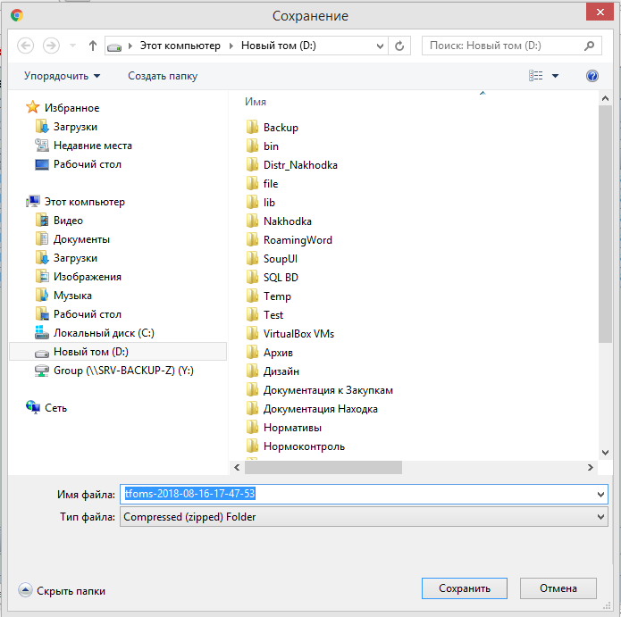
Рисунок 118 – Каталог для сохранения файлов

Управление Федеральной миграционной службы
Для того чтобы осуществить выгрузку данных в Управление федеральной миграционной службы необходимо на главной форме ИС «Находка Региональный регистр» перейти в раздел «Экспорт данных» - «Управление Федеральной миграционной службы» (Рисунок 119).
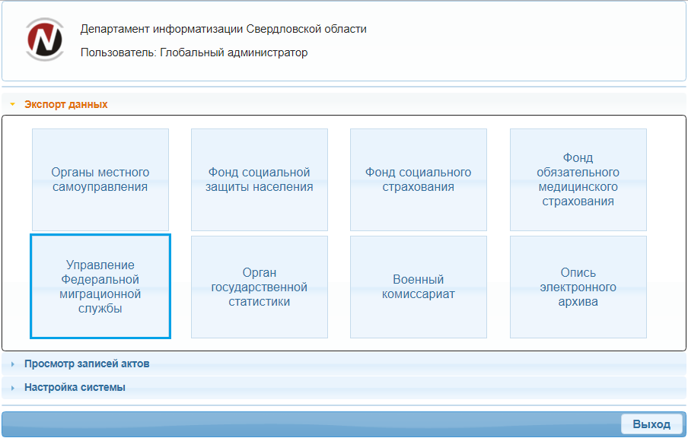
Рисунок 119 – Окно программы «Экспорт данных. Управление Федеральной миграционной службы»
Далее откроется журнал выгруженных файлов в Управление Федеральной миграционной службы (см. Рисунок 120).
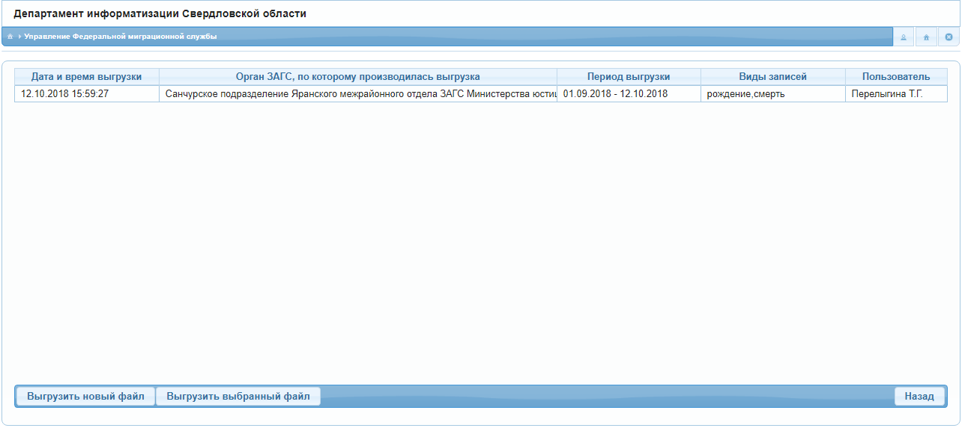
Рисунок 120 – Журнал выгруженных файлов «Управление Федеральной миграционной службы»
По кнопке «Выгрузить выбранный файл» возможно в любое время выгрузить ранее созданные файлы.
По кнопке «Выгрузить новый файл» система сформирует новый файл выгрузки.
При нажатии на кнопку «Выгрузить новый файл» откроется экранная форма параметров выгрузки (см. Рисунок 121). Необходимо ввести следующие данные:
      - наименование органа ЗАГС, по которому будет производиться выгрузка;
ВНИМАНИЕ: В поле «Орган ЗАГС» будут доступны те наименования органов ЗАГС, которые привязаны к организации-получателю сведений, к которой относится пользователь системы в настройках программы (см. п. 2.4.1). Если у пользователя, который выполнил вход в систему, в настройках нет привязки к организации, тогда будут доступны все органы ЗАГС.
      - период, за который формируется выгрузка;
      - разбивка по органам ЗАГС при необходимости;
      - виды записей актов: о рождении и/или смерти.
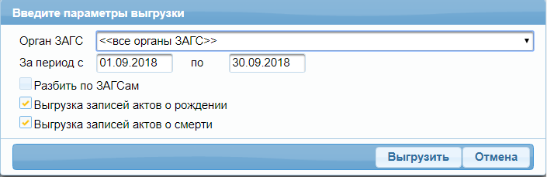
Рисунок 121 – Выгрузка в Управление Федеральной миграционной службы
После того, как все реквизиты выгрузки указаны необходимо нажать на кнопку «Выгрузить». Далее потребуется время для того, чтобы программа смогла обработать данные.
Далее программа сформирует файл выгрузки и предложит загрузить полученные файлы (см. Рисунок 122). Нажать на «Загрузить полученные файлы».
Рисунок 122 – Выгрузка в УФМС
Далее система выведет на экран форму с деревом каталогов жёсткого диска, в котором следует выбрать папку для сохранения в ней созданных файлов (Рисунок 123Рисунок 113). Нажать «Сохранить».
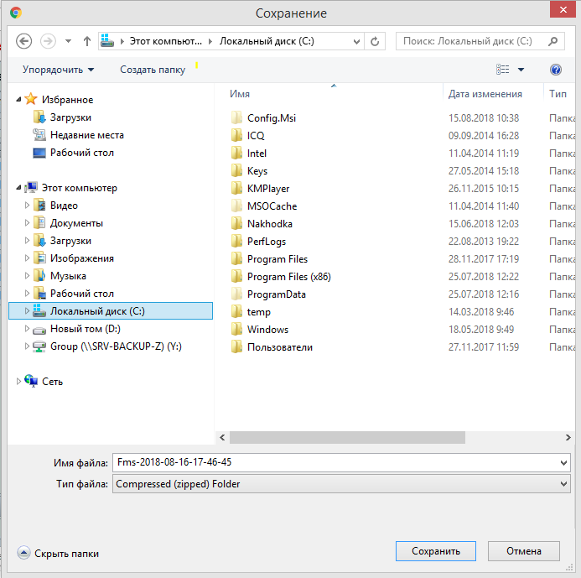
Рисунок 123 – Каталог для сохранения файлов

Орган государственной статистики
Для того чтобы осуществить выгрузку данных в «Орган государственной статистики» необходимо на главной форме ИС «Находка Региональный регистр» перейти в раздел «Экспорт данных» - «Орган государственной статистики» (Рисунок 124).
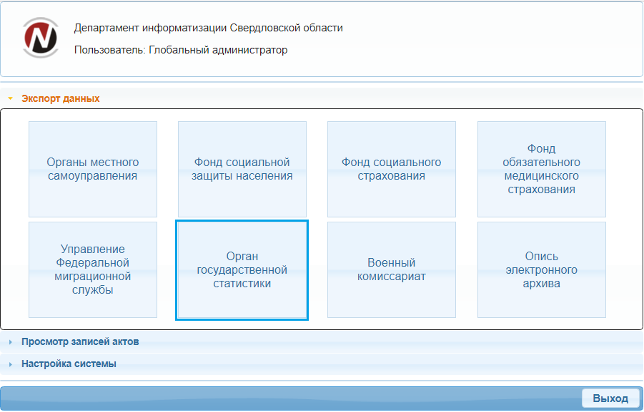
Рисунок 124 – Окно программы «Экспорт данных. Росстат»
Далее откроется журнал выгруженных файлов «Орган государственной статистики» (см. Рисунок 125).
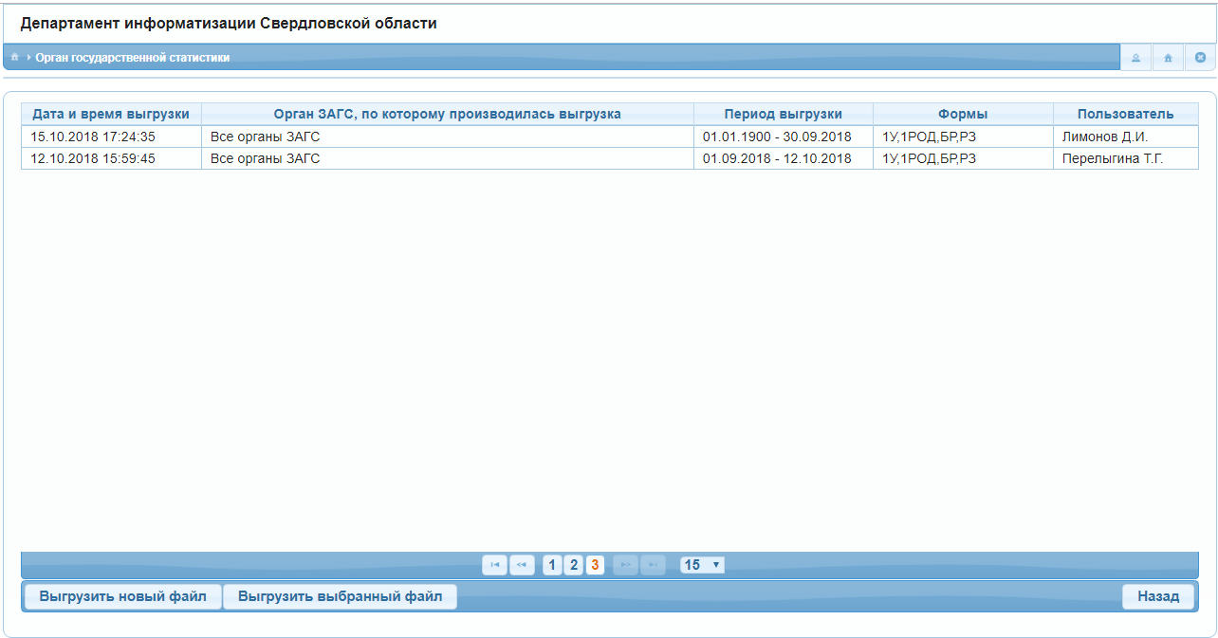
Рисунок 125 – Журнал выгруженных файлов в Росстат
По кнопке «Выгрузить выбранный файл» возможно в любое время выгрузить ранее созданные файлы.
По кнопке «Выгрузить новый файл» система сформирует новый файл выгрузки.
При нажатии на кнопку «Выгрузить новый файл» откроется экранная форма параметров выгрузки (см. Рисунок 126). Необходимо ввести следующие данные:
      - наименование органа ЗАГС, по которому будет производиться выгрузка;
ВНИМАНИЕ: В поле «Орган ЗАГС» будут доступны те наименования органов ЗАГС, которые привязаны к организации-получателю сведений, к которой относится пользователь системы в настройках программы (см. п. 2.4.1). Если у пользователя, который выполнил вход в систему, в настройках нет привязки к организации, тогда будут доступны все органы ЗАГС.
      - период, за который формируется выгрузка;
      - вид записей актов.
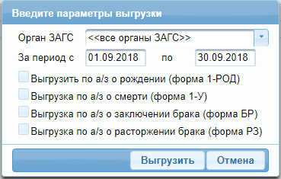
Рисунок 126 – Выгрузка в Росстат
После того, как все реквизиты выгрузки указаны необходимо нажать на кнопку «Выгрузить». Далее потребуется время для того, чтобы программа смогла обработать данные.
Далее программа сформирует файл выгрузки и предложит загрузить полученные файлы (см. Рисунок 127). Нажать на «Загрузить полученные файлы».
Рисунок 127 – Выгрузка в Росстат
Далее системы выведет на экран форму с деревом каталогов жёсткого диска, в котором следует выбрать папку для сохранения в ней созданных файлов (Рисунок 128). Нажать «Сохранить».
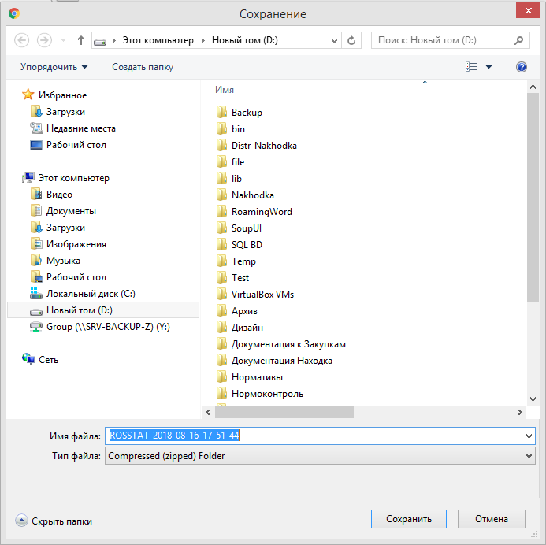
Рисунок 128 – Каталог для сохранения файлов

Военный комиссариат
Для того чтобы осуществить выгрузку данных в Военный комиссариат необходимо на главной форме ИС «Находка Региональный регистр» перейти в раздел «Экспорт данных» - «Военный комиссариат» (Рисунок 129).
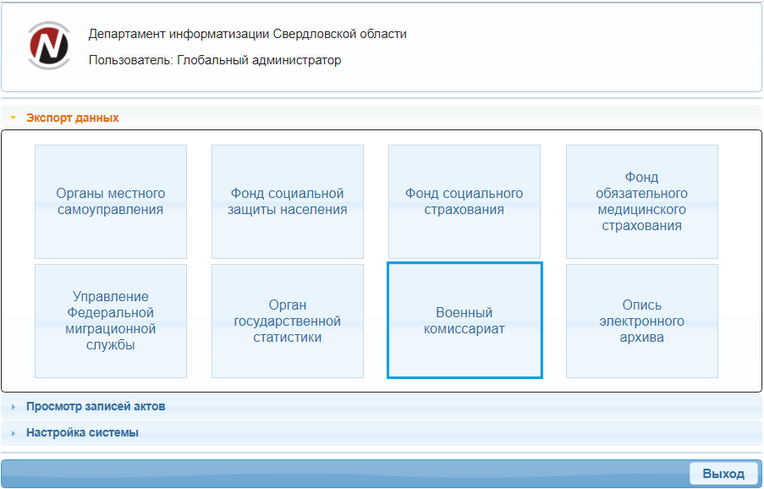
Рисунок 129 – Окно программы «Экспорт данных. Военный комиссариат»
Далее откроется журнал выгруженных файлов «Военный комиссариат» (см. Рисунок 130).
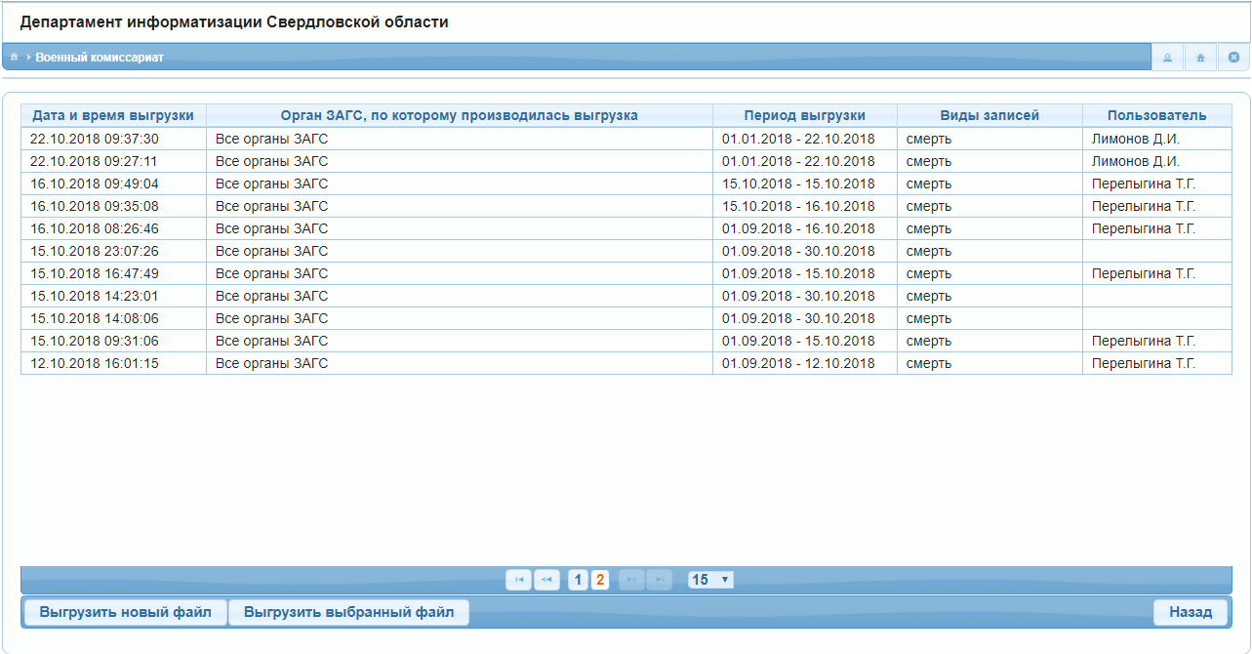
Рисунок 130 – Журнал выгруженных файлов «Военный комиссариат»
По кнопке «Выгрузить выбранный файл» возможно в любое время выгрузить ранее созданные файлы.
По кнопке «Выгрузить новый файл» система сформирует новый файл выгрузки.
При нажатии на кнопку «Выгрузить новый файл» откроется экранная форма параметров выгрузки (см. Рисунок 131). Необходимо ввести следующие данные:
      - наименование органа ЗАГС, по которому будет производиться выгрузка;
ВНИМАНИЕ: В поле «Орган ЗАГС» будут доступны те наименования органов ЗАГС, которые привязаны к организации-получателю сведений, к которой относится пользователь системы в настройках программы (см. п. 2.4.1). Если у пользователя, который выполнил вход в систему, в настройках нет привязки к организации, тогда будут доступны все органы ЗАГС.
      - период, за который формируется выгрузка;
      - разбивка по органам ЗАГС при необходимости;
      - графу пол;
      - возраст.
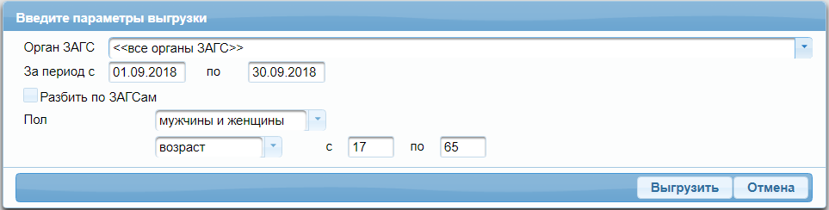
Рисунок 131 – Выгрузка в РВК
После того, как все реквизиты выгрузки указаны необходимо нажать на кнопку «Выгрузить». Далее потребуется время для того, чтобы программа смогла обработать данные.
Далее программа сформирует файл выгрузки и предложит загрузить полученные файлы (см. Рисунок 132). Нажать на «Загрузить полученные файлы».
Рисунок 132 – Выгрузка в Военный комиссариат
Далее системы выведет на экран форму с деревом каталогов жёсткого диска, в котором следует выбрать папку для сохранения в ней созданных файлов. Нажать «Сохранить».

Операция «Журналирование событий выгрузки данных о предоставлении сведений внешним потребителей»
Все факты предоставления сведений потребителям в ИС «Находка Региональный регистр» фиксируются в соответствующих журналах выгрузки. Для просмотра журнала фактов выгрузки необходимо перейти в раздел «Экспорт данных» и далее выбрать орган исполнительной власти – получатель данных (см. Рисунок 133).
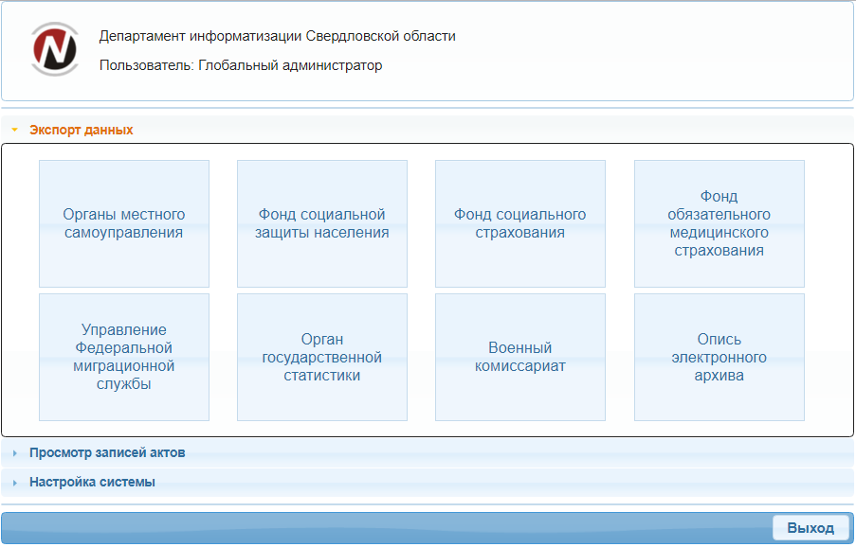
Рисунок 133 – Окно программы «Экспорт данных»
На экране отобразится журнал выгруженных файлов (см. Рисунок 134) в следующем объёме:
- «Дата и время выгрузки» – отображается дата и время выгрузки сведений;
- «Орган ЗАГС, по которому производилась выгрузка» - отображается наименование места регистрации записей актов, по которым предоставлены сведения;
ВНИМАНИЕ: В журнале будут доступны сведения по тем наименования органов ЗАГС, которые привязаны к организации-получателю сведений, к которой относится пользователь системы в настройках программы (см. п. 2.4.1). Если у пользователя, который выполнил вход в систему, в настройках нет привязки к организации, тогда будет доступна информация по всем органам ЗАГС, по которым производилась выгрузка сведений.
- «Период выгрузки» - отображается период записей актов, по которым предоставлены сведения;
- «Виды записей» - отображаются виды записей актов, по которым предоставлены сведения;
- «Пользователь» - сведения об учетной записи пользователя, от имени которой выполнено предоставление сведений;
Содержимое файла выгрузки возможно получить нажав на кнопку «Выгрузить выбранный файл». Появится диалоговое окно для сохранения файла на жесткий диск или иной носитель. После сохранения файл можно открыть и просмотреть его содержимое.
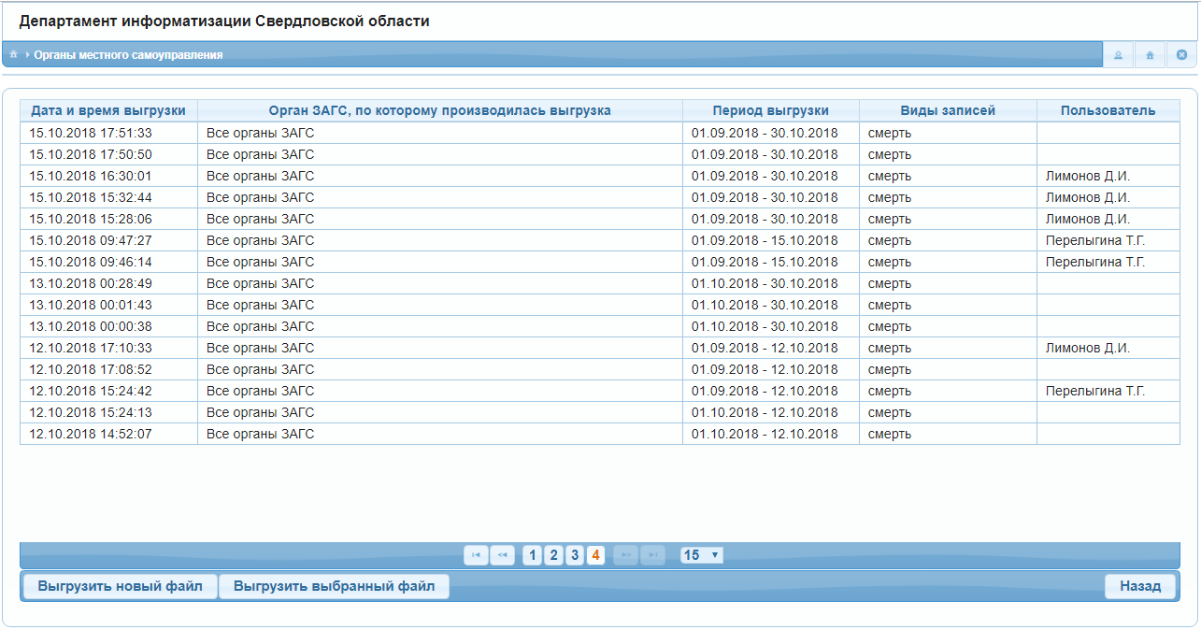
Рисунок 134 – Окно программы «Журнал выгруженных файлов»
Аналогичным способом возможно просмотреть журналы фактов выгрузки и по другим организациям - получателям данных.

АВАРИЙНЫЕ СИТУАЦИИ
В аварийном режиме работы системы необходимо выявить причины аварийного состояния системы и осуществить необходимые действия для ее вывода из этого состояния.
Аварийные ситуации, причины возникновения и возможные способы ее решения в системе перечислены в таблице ниже (см. Таблица 2, Таблица 3).
Таблица 2 – Возможные аварийные ситуации
Аварийная  ситуация | Возможные  последствия | Способ предупреждения | Способ устранения  последствий
Отключение электрического питания аппаратных средств | Потеря данных при вводе или корректировке | Сохранять данные при каждом вводе (изменении) | После восстановления питания соединиться с сервером, ввести несохраненные данные заново, сохранить
Выход из строя аппаратных средств | Потеря данных при вводе или корректировке | Сохранять данные при каждом изменении | После восстановления аппаратных средств, соединиться с сервером, ввести несохраненные данные заново, сохранить
Разрыв связи (сбой при передаче данных) | Сбой при передаче данных | Потеря передаваемой информации по каналу связи или ее части | После восстановления связи, соединиться с сервером, ввести несохраненные данные заново, сохранить
Зависание  Системы | Отказ от  обслуживания | – | Перезапуск системы
Отказ от обслуживания по причине возникновения аварийной ситуации на сервере | Полная или частичная потеря вводимой или сохраненной ранее информации | Резервное копирование БД | Восстановление из резервной копии БД
Таблица 3 – Аварийные ситуации, возникающие на сервере, которые приводят к невозможности работы пользователя с Системой
Аварийная ситуация | Возможные последствия | Способ  предупреждения
Отключение питания аппаратных средств сервера | Несохраненные пользователем данные | Установка источника бесперебойного  питания
Выход из строя аппаратных средств сервера, исключая жесткий диск | Несохраненные  пользователем данные | –
Сбой операционной системы сервера | Несохраненные  пользователем данные | Ежедневное резервное копирование БД на внешний носитель
Выход из строя жесткого  диска | Полная или частичная потеря информации | Ежедневное резервное копирование БД на внешний носитель

Надежность аппаратной платформы сервера и рабочих станций, операционных систем серверов и рабочих станций, систем управления базами данных обеспечивается их производителями.
По всем возникающим вопросам при эксплуатации информационной системы «Находка Региональный регистр» необходимо обращаться в службу технической поддержки по телефонам: (8332) 21-95-15.

Кнопка может быть недоступна, если для пользователя, который вошел в систему, не установлено право «Правила определения территории», см. п. 2.4.1.1.

